**1.3 正方形的性质与判定（重难点）**

**【知识点一、正方形的定义】**有一组邻边相等并且有一个角是直角的平行四边形是正方形.

**【知识点二、正方形的性质】**

1、具有四边形、平行四边形、菱形、矩形一切的性质；

2、矩形的四条边都相等，邻边垂直，四个角都是直角；

3、对角线相等且互相垂直平分，每条对角线平分一组对角；

4、正方形是轴对称图形，又是中心对称图形，它有4条对称轴，对称中心是两条对角线的交点.

**【知识点三、正方形的判定】**

正方形的判定除定义外，判定思路有两条:或先证四边形是菱形，再证明它有一个角是直角或对角线相等(即矩形)；或先证四边形是矩形，再证明它有一组邻边相等或对角线互相垂直(即菱形)。

**考点1 正方形性质的理解**

**【例1】**（2023·湖南岳阳·统考一模）下是关于某个四边形的三个结论：①它的对角线相等；②它是一个正方形；③它是一个矩形．下列推理过程正确的是（    ）

A．由②推出③，由③推出① B．由①推出②，由②推出③

C．由③推出①，由①推出② D．由①推出③，由③推出②

【答案】A

【分析】根据正方形和矩形的性质定理解题即可．

【详解】根据正方形特点由②可以推理出③，再由矩形的性质根据③推出①，

故选A．

【点睛】此题考查正方形和矩形的性质定理，难度一般．

**【变式1-1】**（2023春·广东汕头·八年级汕头市翠英中学校考期中）以下说法不正确的是（    ）

A．平行四边形是轴对称图形 B．矩形对角线相等

C．正方形对角线互相垂直平分 D．菱形四条边相等

【答案】A

【分析】由平行四边形的性质可知，平行四边形是中心对称图形，但不一定是轴对称图形，可判断A错误；

因为矩形的两条对角线相等，所以B正确；

由正方形的对角线互相垂直平分可判断C正确；

由菱形的性质可知，菱形的四条边相等，可判断D正确．

【详解】解：平行四边形是中心对称图形，不一定是轴对称图形，故A错误；

由矩形的性质可知，矩形的对角线相等，故B正确；

由正方形的性质可知，正方形的对角线互相垂直平分，故C正确；

由菱形的性质可知，菱形的四条边相等，故D正确，故选：A．

【点睛】本题考查了平行四边形、矩形、菱形、正方形的性质，正确理解平行四边形与特殊的平行四边形之间的区别和联系是解题的关键．

**【变式1-2】**（2023春·八年级单元测试）如图是由三个边长分别为6、9、*x*的正方形所组成的图形，若直线*AB*将它分成面积相等的两部分，则*x*的值是（　　）

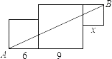

A．1或9 B．3或5 C．4或6 D．3或6

【答案】D

【详解】以AB为对角线将图形补成长方形，由已知可得缺失的两部分面积相同，即3×6=x×(9-x)，解得x=3或x=6，故选D.

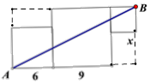

【点睛】本题考查了正方形的性质，图形的面积的计算，准确地区分和识别图形是解题的关键．

**【变式1-3】**（2023春·安徽蚌埠·八年级校联考阶段练习）下列说法：

四边相等的四边形一定是菱形顺次连接矩形各边中点形成的四边形一定是正方形

对角线相等的四边形一定是矩形经过平行四边形对角线交点的直线，一定能把平行四边形分成面积相等的两部分，其中正确的有　　个．

A．4 B．3 C．2 D．1

【答案】C

【详解】∵四边相等的四边形一定是菱形，∴①正确；

∵顺次连接矩形各边中点形成的四边形一定是菱形，∴②错误；

∵对角线相等的平行四边形才是矩形，∴③错误；

∵经过平行四边形对角线交点的直线，一定能把平行四边形分成面积相等的两部分，∴④正确；

其中正确的有2个，

故选：C．

**【变式1-4】**（2023春·河北廊坊·八年级廊坊市第四中学校考期中）正方形具有而菱形不一定具有的性质是(　　)

A．四边相等 B．对角线相等

C．对角相等 D．对角线互相垂直

【答案】B

【分析】根据正方形的性质和菱形的性质，容易得出结论．

【详解】正方形的性质有：四条边相等；对角线互相垂直平分且相等；

菱形的性质有：四条边相等；对角线互相垂直平分；

因此正方形具有而菱形不一定具有的性质是：对角线相等．

故选B．

【点睛】本题考查了正方形的性质、菱形的性质；熟练掌握正方形和菱形的性质是解决问题的关键．

**考点2 利用正方形的性质求值（角度、线段长、面积）**

**【例】**（2023春·八年级单元测试）如图，把含30°的直角三角板*PMN*放置在正方形*ABCD*中，，直角顶点*P*在正方形*ABCD*的对角线*BD*上，点*M*，*N*分别在*AB*和*CD*边上，*MN*与*BD*交于点*O*，且点*O*为*MN*的中点，则的度数为（    ）

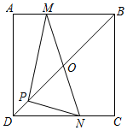

A．60° B．65° C．75° D．80°

【答案】C

【分析】根据斜边中线等于斜边一半，求出∠*MPO*=30°，再求出∠*MOB*和∠*OMB*的度数，即可求出的度数．

【详解】解：∵四边形*ABCD*是正方形中，

∴∠*MBO*=∠*NDO*=45°，

∵点*O*为*MN*的中点

∴*OM*=*ON*，

∵∠*MPN*=90°，

∴*OM*=*OP*，

∴∠*PMN*=∠*MPO*=30°，

∴∠*MOB*=∠*MPO+*∠*PMN* =60°，

∴∠*BMO*=180°-60°-45°=75°，

，

故选：C．

【点睛】本题考查了正方形的性质和直角三角形的性质、等腰三角形的性质，解题关键是熟练运用相关性质，根据角的关系进行计算．

**【变式1】**（2023春·全国·八年级专题练习）如图，*E*、*F*、*H*分别为正方形的边、、上的点，连接，，且，平分交于点*G*．若，则的度数为（    ）

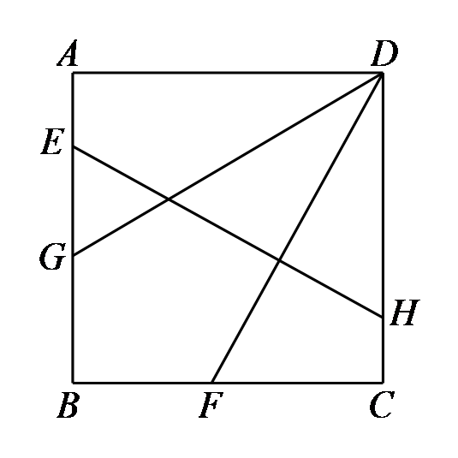

A．26° B．38° C．52° D．64°

【答案】D

【分析】过点作，由正方形的性质，，，四边形为矩形，利用HL易证得，可得，进而可得，由角平分线可得的度数，即可求得得度数．

【详解】解：过点作，

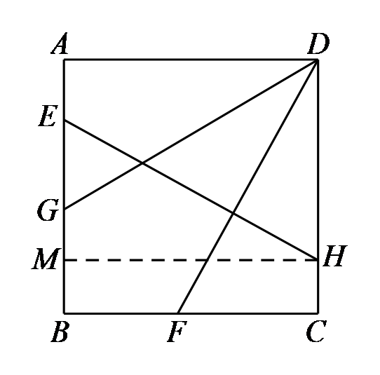

∵四边形是正方形，

∴，，

∵，则四边形为矩形，

∴，

∵，

∴（HL），

∴，

∵，

∴，

又∵平分，

∴，

∴．

故选：D．

【点睛】本题考查正方形的性质，全等三角形的判定和性质，作辅助线，构造全等三角形，利用其性质转化角度是解决问题的关键．

**【变式2】**（2023春·江苏·八年级期中）如图，以正方形*ABCD*的对角线*AC*为一边作菱形*AEFC*，点*F*在*DC*的延长线上，连接*AF*交*BC*于点*G*，则∠*FGC*的度数为（　　）

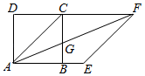

A．67.5° B．45° C．60° D．75°

【答案】A

【分析】由正方形的性质和菱形的性质可得∠*CAB*＝45°＝∠*ACB*，∠*ABC*＝90°，∠*CAF*＝∠*EAF*＝∠*CAB*＝22.5°，由三角形的外角性质可求解．

【详解】解：∵四边形*ABCD*是正方形，

∴∠*CAB*＝45°＝∠*ACB*，∠*ABC*＝90°，

∵四边形*AEFC*是菱形，

∴∠*CAF*＝∠*EAF*＝∠*CAB*＝22.5°，

∴∠*FGC*＝∠*ACB*+∠*CAF*＝67.5°，

故选：*A*．

【点睛】本题考查了正方形的性质，菱形的性质，三角形的外角性质，掌握这些性质是本题的关键．

**【变式3】**（2023秋·辽宁鞍山·九年级统考期末）如图，正方形*ABCD*的两条对角线*AC*，*BD*相交于点*O*，点*E*在*BD*上，且*BE*＝*CD*，则∠*BEC*的度数为（　　）

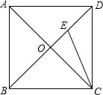

A．22.5° B．60° C．67.5° D．75°

【答案】C

【分析】由正方形的性质得到*BC*＝*CD*，∠*DBC*＝45°，再证出*BE*＝*BC*，根据等腰三角形的性质及三角形的内角和定理求出∠*BEC*＝∠*BCE*＝67.5°即可．

【详解】∵四边形*ABCD*是正方形，

∴*BC*＝*CD*，∠*DBC*＝45°，

∵*BE*＝*CD*，

∴*BE*＝*BC*，

∴∠*BEC*＝∠*BCE*＝（180°﹣45°）÷2＝67.5°，

故选C．

【点睛】本题考查了正方形的性质、三角形的内角和定理及等腰三角形的性质等知识，熟练掌握正方形的性质，证出*BE*＝*BC*是解决问题的关键．

**【变式4】**（2023·重庆·统考中考真题）如图，在正方形中，点，分别在，上，连接，，，．若，则一定等于（ ）

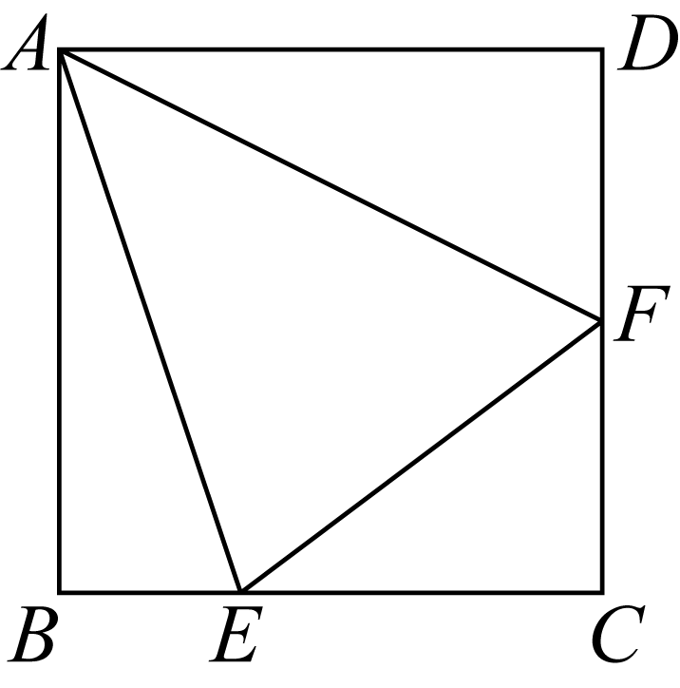

A． B． C． D．

【答案】A

【分析】利用三角形逆时针旋转后，再证明三角形全等，最后根据性质和三角形内角和定理即可求解．

【详解】将绕点逆时针旋转至，

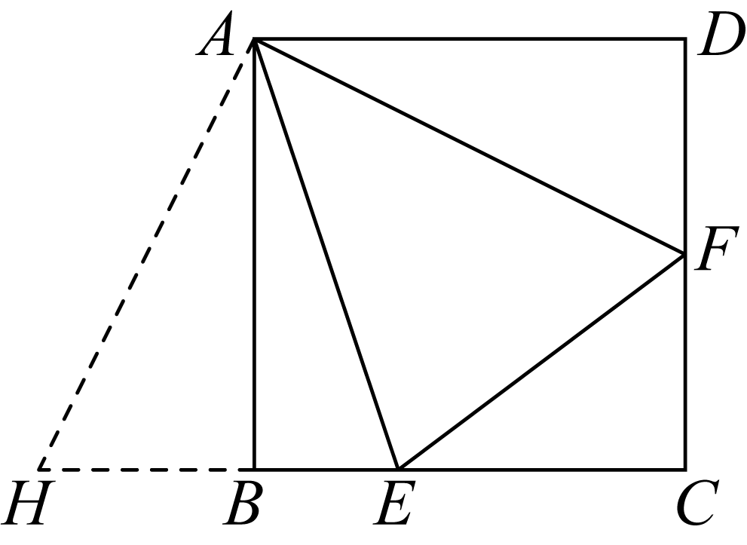

∵四边形是正方形，

∴，，

由旋转性质可知：，，，

∴，

∴点三点共线，

∵，，，

∴，，

∵，

∴，

在和中

，

∴，

∴，

∴，

∴，

∵，

∴，

故选：．

【点睛】此题考查了正方形的性质，全等三角形的判定和性质，旋转的性质，解题的关键是能正确作出旋转，再证明三角形全等，熟练利用性质求出角度．

**【例】**（2023春·山东济宁·八年级统考期中）如图，在边长为2的等边三角形的外侧作正方形，过点作，垂足为，则的长为（    ）

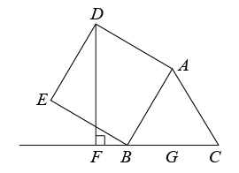

A． B． C． D．

【答案】D

【分析】过点*A*分别作*AG*⊥*BC*于点*G*，*AH*⊥*DF*于点*H*，可得四边形*AGFH*是矩形，从而得到*FH*=*AG*，再由△*ABC*为等边三角形，可得∠*BAG*=30°，*BG*=1，从而得到，再证得∠*DAH*=∠*BAG*=30°，然后根据直角三角形的性质，即可求解．

【详解】解：如图，过点*A*分别作*AG*⊥*BC*于点*G*，*AH*⊥*DF*于点*H*，

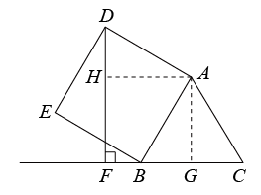

∵*DF*⊥*BC*，

∴∠*GFH*=∠*AHF*=∠*AGF*=90°，

∴四边形*AGFH*是矩形，

∴*FH*=*AG*，

∵△*ABC*为等边三角形，

∴∠*BAC*=60°，*BC*=*AB*=2，

∴∠*BAG*=30°，*BG*=1，

∴，

∴，

在正方形*ABED*中，*AD*=*AB*=2，∠*BAD*=90°，

∴∠*DAH*=∠*BAG*=30°，

∴，

∴．

故选：D

【点睛】本题主要考查了等边三角形和正方形的性质，直角三角形的性质，熟练掌握等边三角形和正方形的性质，直角三角形的性质是解题的关键．

**【变式1】**（2023春·山东德州·八年级统考期中）如图，正方形的边长为8，点*M*在上，且，*N*是上一动点，则的最小值为（    ）．

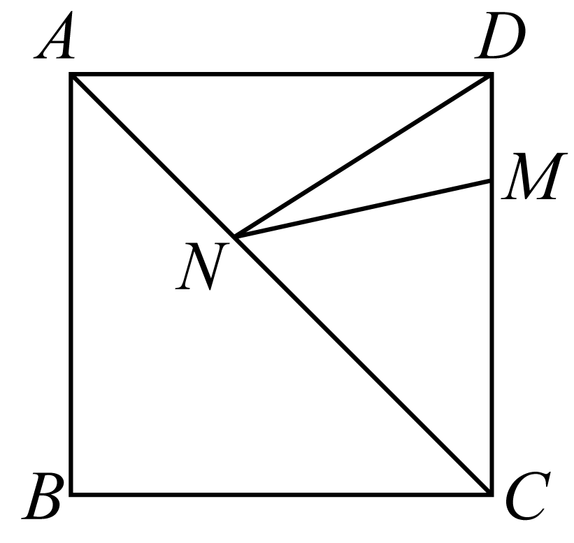

A．8 B． C． D．10

【答案】D

【分析】要使*DN*+*MN*最小，首先应分析点*N*的位置．根据正方形的性质：正方形的对角线互相垂直平分．由此可知点*D*的对称点是点*B*，连接*MB*交*AC*于点*N*，此时*DN*+*MN*最小值即是*BM*的长．

【详解】解：如图，连接，，，设交于点，

四边形正方形，

∴*AC*垂直平分*BD*，

∴点与点是关于直线对称，

，

，

点为上的动点，

∴当*B*、*M*、*N*三点不共线时，*BN*+*MN*＞*BM*，

当点运动到点时，，

∴的最小值为的长度，

四边形为正方形，

，，

又∵，

∴，

，

的最小值是10．

故选：D．

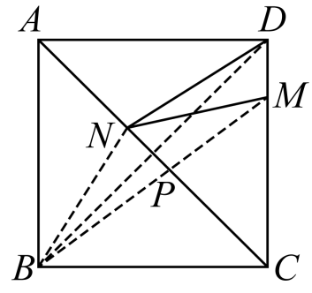

【点睛】考查正方形的性质和轴对称及勾股定理等知识的综合应用，能够根据轴对称的性质以及三角形的三边关系找到点*N*与点*P*重合时取最小值是解决本题的关键．

**【变式2】**（2023春·八年级单元测试）由四个全等的直角三角形和一个小正方形组成的大正方形如图所示．过点作的垂线交小正方形对角线的延长线于点，连结，延长交于点．若，则的值为（    ）

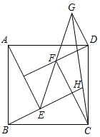

A． B． C． D．

【答案】C

【分析】如图，设*BH*交*CF*于*P*，*CG*交*DF*于*Q*，根据题意可知*BE*=*PC*=*DF*，*AE*=*BP*=*CF*，根据可得*BE*=*PE*=*PC*=*PF*=*DF*，根据正方形的性质可证明△*FDG*是等腰直角三角形，可得*DG*=*FD*，根据三角形中位线的性质可得*PH*=*FQ*，*CH*=*QH*=*CQ*，利用*ASA*可证明△*CPH*≌△*GDQ*，可得*PH*=*QD*，即可得出*PH*=*BE*，可得*BH*=，利用勾股定理可用*BE*表示长*CH*的长，即可表示出*CG*的长，进而可得答案．

【详解】如图，设*BH*交*CF*于*P*，*CG*交*DF*于*Q*，

∵由四个全等的直角三角形和一个小正方形组成的大正方形，

∴*BE*=*PC*=*DF*，*AE*=*BP*=*CF*，

∵，

∴*BE*=*PE*=*PC*=*PF*=*DF*，

∵∠*CFD*=∠*BPC*，

∴*DF*//*EH*，

∴*PH*为△*CFQ*的中位线，

∴*PH*=*QF*，*CH*=*HQ*，

∵四边形*EPFN*是正方形，

∴∠*EFN*=45°，

∵*GD*⊥*DF*，

∴△*FDG*是等腰直角三角形，

∴*DG*=*FD=PC*，

∵∠*GDQ*=∠*CPH*=90°，

∴*DG*//*CF*，

∴∠*DGQ*=∠*PCH*，

在△*DGQ*和△*PCH*中，，

∴△*DGQ*≌△*PCH*，

∴*PH*=*DQ*，*CH*=*GQ*，

∴*PH*=*DF*=*BE*，*CG*=3*CH*，

∴*BH*=*BE*+*PE*+*PH*=，

在*Rt*△*PCH*中，*CH*==，

∴*CG*=*BE*，

∴．

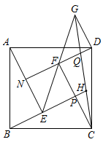

故选：C．

【点睛】本题考查正方形的性质、全等三角形的判定与性质、三角形中位线的性质及勾股定理，熟练掌握相关性质及判定定理是解题关键．

**【变式3】**（2023春·辽宁沈阳·八年级沈阳市第一二六中学校联考阶段练习）如图，*O*为正方形对角线的中点，为等边三角形．若，则的长度为（    ）

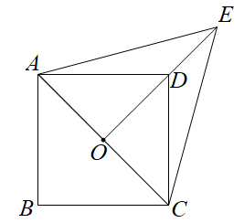

A． B． C． D．

【答案】B

【分析】利用勾股定理求出*AC*的长度，再利用等边三角形的性质即可解决问题．

【详解】在正方形中：，

∴，

∵*O*为正方形对角线的中点，

∴，

∵为等边三角形, *O*为的中点，

∴，，

∴,

∴,

故选：B．

【点睛】此题考查了正方形的性质，勾股定理，等边三角形的性质，掌握以上知识点是解题的关键．

**【变式4】**（2023春·福建龙岩·八年级统考期中）如图，在正方形和正方形中，点*G*在上，，，*H*是的中点，那么的长为（    ）

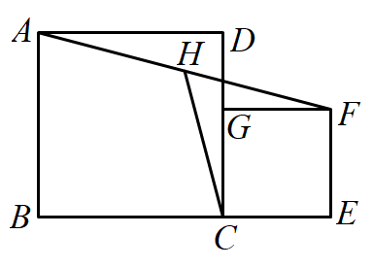

A． B． C． D．

【答案】A

【分析】连接、，如图，根据正方形的性质得，，，，则，再利用勾股定理计算出，然后根据直角三角形斜边上的中线求*CH*的长．

【详解】解：连接、，如图，

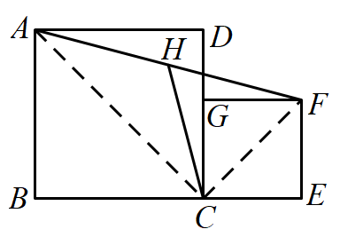

∵四边形和四边形都是正方形，，，

∴，，，，

∴，

在中，，

∵*H*是的中点，

∴ ．

故选A．

【点睛】本题考查了正方形的性质：正方形的四条边都相等，四个角都是直角；正方形的两条对角线相等，互相垂直平分，并且每条对角线平分一组对角；正方形具有四边形、平行四边形、矩形、菱形的一切性质．两条对角线将正方形分成四个全等的等腰直角三角形．也考查了直角三角形斜边上的中线性质及勾股定理，二次根式的化简．

**【例】**（2023春·安徽合肥·八年级合肥市庐阳中学校考期中）如图，边长为6的大正方形中有两个小正方形，若两个小正方形的面积分别为*S1*，*S2*，则*S1*+*S2*的值为（　　）

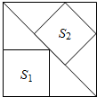

A．16 B．17

C．18 D．19

【答案】B

【分析】由图可得，*S1*的边长为3，由*AC*=*BC*，*BC*=*CE*= *CD*，可得*AC*=2*CD*，*CD*=2，*EC*=，然后，分别算出*S1*、*S2*的面积即可解答．

【详解】解：如图

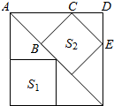

设正方形*S2*的边长为*x*，

根据等腰直角三角形的性质知，*AC*=*BC*，*BC*=*CE*=*CD*，

∴*AC*=2*CD*，*CD*==2，

∴*EC2*=22+22，即*EC*=；

∴*S2*的面积为；

∵*S1*的边长为3，*S1*的面积为3×3=9，

∴*S1*+*S2*=8+9=17．

故选：B．

【点睛】本题考查了正方形的性质和等腰直角三角形的性质，考查了学生的读图能力．

**【变式1】**（2023春·全国·八年级期中）如图以直角三角形的斜边为边在三角形的同侧作正方形．设正方形的中心为*O*，连接*AO*，如果，．则正方形的面积为（    ）

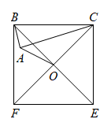

A．18 B．32 C．34 D．50

【答案】C

【分析】记与交点为*M*，在上截取，连接，利用全等三角形的判定和性质得出，∠，再由勾股定理及线段间的数量关系求解即可．

【详解】解：如图，记与交点为*M*，在上截取，连接，

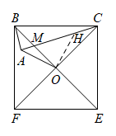

在正方形中，，，

∵，，，

∴，

在和中，

∵，

∴，

∴，，

∴，

在中，由勾股定理得，

∴，

∴，

∴正方形的面积为，

故选：C．

【点睛】本题考查了正方形的性质，全等三角形的判定与性质，勾股定理，三角形内角和等知识．解题的关键在于作辅助线．

**【变式2】**（2023·河北沧州·校考二模）如图，将两个全等的正方形与重叠放置，若，，则图中阴影部分的面积是（  ）

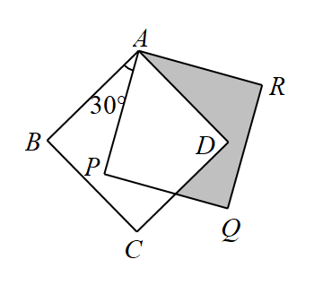

A． B． C． D．

【答案】D

【分析】设与交于，连接，根据正方形的性质得到，，根据全等三角形的性质得到，根据正方形的面积公式和三角形的面积公式即可得到结论．

【详解】设与交于，连接，

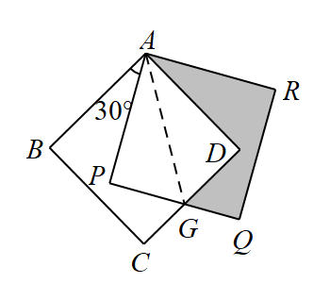

四边形和正方形是正方形，

，，

，

$∴∠PAD=60°$，

在 $\text{Rt}△APG$ 与 $\text{Rt}△ADG$ 中，

，

，

，

，

，

图中阴影部分的面积正方形的面积的面积的面积，

故选：D．

【点睛】本题考查了正方形的性质，全等三角形的判定和性质，三角形的面积的计算，正确地作出辅助线是解题的关键．

**【变式3】**（2023春·安徽合肥·七年级合肥市第四十八中学校考期中）如图，点*M*是线段的中点，点*P*在上．分别以、为边，在同侧作正方形和正方形，连接和．设、，且，，则图中阴影部分的面积为（    ）

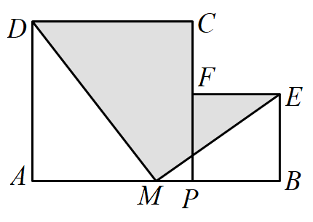

A．24 B．20 C．18 D．16

【答案】C

【分析】根据两个正方形的面积和，减去两个空白的直角三角形的面积，即为阴影部分的面积．

【详解】解：，，















故选：C．

【点睛】本题考查了完全平方公式的应用，理解图形面积之间的关系是得出正确答案的前提，正确表示各个图形的面积是正确解答的关键．

**【变式4】**（2023·浙江·九年级专题练习）如图，在中，，分别以该直角三角形的三边为边，并在直线同侧作正方形，正方形，正方形，且点恰好在正方形的边上．其中表示相应阴影部分面积，若＝1，则（    ）

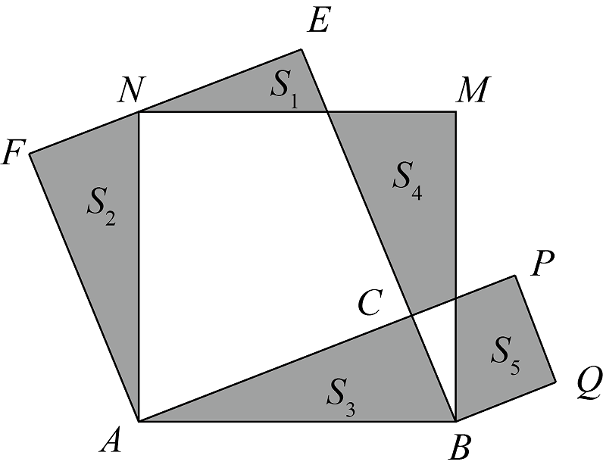

A．2 B． C．3 D．

【答案】C

【分析】如图，连接*MQ*，作*MG*⊥*EC*于*G*，设*PC*交*BM*于*T*，*MN*交*EC*于*W*．证明△*ABC*≌△*MBQ*（SAS），推出∠*ACB*＝∠*BQM*＝90°，由∠*PQB*＝90°，推出*M*，*P*，*Q*共线，由四边形*CGMP*是矩形，推出*MG*＝*PC*＝*BC*，证明△*MGW*≌△*BCT*（*AAS*），推出*MW*＝*BT*，由*MN*＝*BM*，*NW*＝*MT*，可证△*NWE*≌*MTP*，推出*S1*＋*S5*＝*S3*＝1，再利用*AC2*＋*BC2*＝*AB2*，进而可求得*S2*＝*S4*=1，最后可求得得值．

【详解】解：如图，连接*MQ*，作*MG*⊥*EC*于*G*，设*PC*交*BM*于*T*，*MN*交*EC*于*W*．

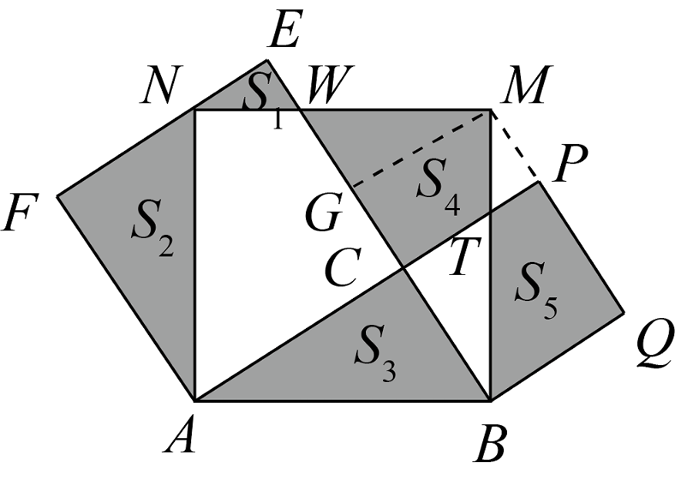

∵∠*ABM*＝∠*CBQ*＝90°，

∴∠*ABC*＝∠*MBQ*，

∵*BA*＝*BM*，*BC*＝*BQ*，

∴△*ABC*≌△*MBQ*（*SAS*），

∴∠*ACB*＝∠*BQM*＝90°，

∵∠*PQB*＝90°，

∴*M*，*P*，*Q*共线，

∵四边形*CGMP*是矩形，

∴*MG*＝*PC*＝*BC*，

∵∠*BCT*＝∠*MGB*＝90°，

∴∠*BTC*＋∠*CBT*＝90°，∠*BWM*＋∠*CBT*＝90°，

∴∠*BWM*＝∠*BTC*，

∴△*MGW*≌△*BCT*（*AAS*），

∴*MW*＝*BT*，

∵*MN*＝*BM*，

∴*NW*＝*MT*，可证△*NWE*≌*MTP*，

∴*S1*＋*S5*＝*S3*＝1，

∵∠*F*=∠*ACB*=90°，*AF*=*AC*，*AN*=*AB*，

∴*Rt*△*ANF*≌*Rt*△*ABC*（*HL*），

∴*S2*=*S3*=1，

∵*AC2*＋*BC2*＝*AB2*，

∴*S1*＋*S2*＋*S左空*＋*S右空*＋*S5*＝*S3*＋*S4*＋*S左空*＋*S右空*，

∴*S1*＋*S2*＋*S5*＝*S3*＋*S4*，

∴*S2*＝*S4*=1

∴3，

故选：C

【点睛】本题考查勾股定理的知识，有一定难度，解题关键是将勾股定理和正方形的面积公式进行灵活的结合和应用．

**考点3 正方形折叠问题**

**【例3】**（2023春·湖南湘潭·八年级统考期末）如图，在正方形中，，点，分别在边，上，．若将四边形沿折叠，点恰好落在边上点处，则的长度为（    ）

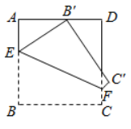

A．1 B． C． D．2

【答案】D

【分析】由*CD*∥*AB*得到∠*EFD*=∠*FEB*=60°，由折叠得到，进而得到，然后在中由30°所对直角边等于斜边一半即可求解．

【详解】解：∵四边形*ABCD*是正方形，

∴*CD*∥*AB*，

∴∠*EFD*=∠*FEB*=60°，

由折叠前后对应角相等可知：，

∴，

∴，

设*AE*=*x*，则，

∴*AB*=*AE*+*BE*=3*x*=3，

∴*x*=1，

∴*BE*=2*x*=2，

故选：D．

【点睛】本题借助正方形考查了折叠问题，30°角所对直角边等于斜边的一半等知识点，折叠问题的性质包括折叠前后对应边相等，对应角相等，折叠产生角平分线，由此即可解题．

**【变式3-1】**（2023春·福建厦门·八年级厦门市莲花中学校考期中）如图，将正方形*ABCD*分别沿*BE*，*BG*折叠，使边*AB*，*BC*在*BF*处重合，折痕为*BE*，*BG*．若正方形*ABCD*的边长为6，*E*是*AD*边的中点，则*CG*的长是（    ）

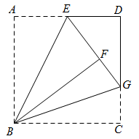

A．3 B．2.5 C．2 D．1

【答案】C

【分析】由点*E*为*AD*的中点可得*AE*＝*DE*＝3，设*CG*＝*x*，*DG*＝*CD*−*CG*＝6−*x*，由折叠性质可得*EF*＝*AE*＝3，*FG*＝*CG*＝*x*，利用勾股定理即可求解．

【详解】解：∵四边形*ABCD*为正方形，

∴*AD*＝*CD*＝6，∠*D*＝90°，

∵点*E*是*AD*边的中点，

∴*AE*＝*DE*＝3，

∵正方形*ABCD*分别沿*BE*，*BG*折叠，

∴*EF*＝*AE*＝3，*FG*＝*CG*，

设*CG*＝*x*，则：

*DG*＝*CD*−*CG*＝6−*x*，*FG*＝*CG*＝*x*，

∴*EG*＝*EF*＋*FG*＝3＋*x*，

在*Rt*△*DEG*中，*DE2*＋*DG2*＝*EG2*，

即32＋（6−*x*）2＝（3＋*x*）2，

解得：*x*＝2，

∴*CG*＝2，

故选：C．

【点睛】本题考查折叠的性质，正方形的性质等知识点，解题的关键是将*Rt*△*DEG*各边表示出来．

**【变式3-2】**（2023春·全国·八年级专题练习）如图，在正方形中，是边上的一点，，，将正方形边沿折叠到，延长交于，连接现在有如下四个结论：；；③；其中结论正确的个数是（    ）

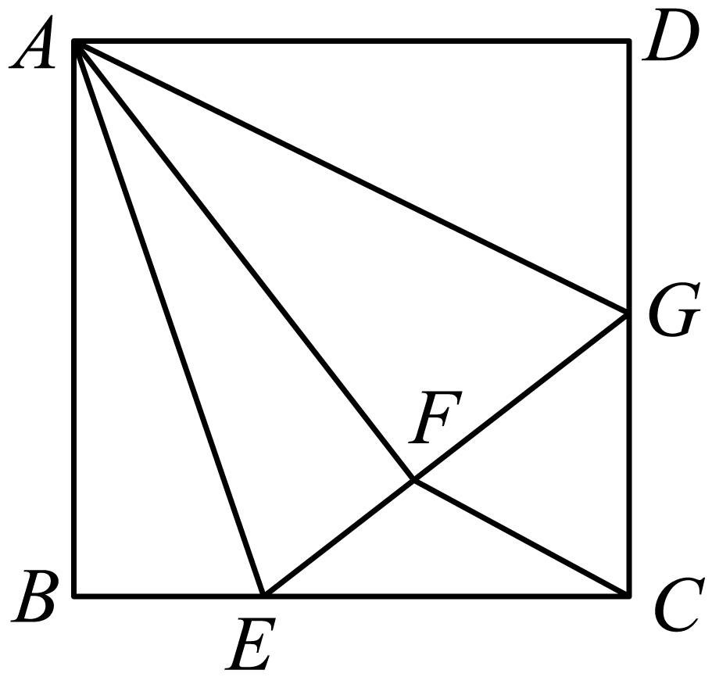

A． B． C． D．

【答案】C

【分析】①正确．证明,得到，结合可得结果．

②错误．可以证明，不是等边三角形，可得结论．

③正确．证明，即可．

④错误．证明，求出的面积即可．

【详解】解：如图，连接，

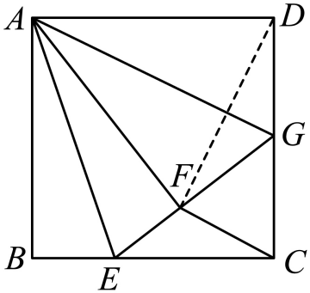

四边形是正方形，

，，

由翻折可知：，，，，

，，，

∴，

，，

，故正确，

设，

在中，

，

，

，

，

，

是等腰三角形，

易知不是等边三角形，显然，故错误，

，

，

，

，，

，

，故正确，

，：：，

∴，

，故正确，

故选：C．

【点睛】本题考查翻折变换，正方形的性质，全等三角形的判定和性质，勾股定理等知识，解题的关键是正确寻找全等三角形解决问题，属于中考选择题中的压轴题．

**【变式3-3】**（2023春·浙江·八年级专题练习）如图，正方形*ABCD*的边长为3，*E*为*BC*边上一点，*BE*＝1.将正方形沿*GF*折叠，使点*A*恰好与点*E*重合，连接*AF*，*EF*，*GE*，则四边形*AGEF*的面积为（    ）

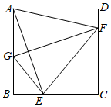

A．2 B．2 C．6 D．5

【答案】D

【分析】作*FH*⊥*AB*于*H*，交*AE*于*P*，设*AG*=*GE*=*x*，在Rt△*BGE*中求出*x*，在Rt△*ABE*中求出*AE*，再证明△*ABE*≌△*FHG*，得到*FG*=*AE*，然后根据*S四边形AGEF*=*S△AGF*+*S△EGF*求解即可

【详解】解：作*FH*⊥*AB*于*H*，交*AE*于*P*，则四边形*ADFH*是矩形，由折叠的性质可知，*AG*=*GE*，*AE*⊥*GF*，*AO*=*EO*．

设*AG*=*GE*=*x*，则*BG*=3-*x*，

在Rt△*BGE*中，

∵*BE2*+*BG2*=*GE2*，

∴12+(3-*x*)2=*x2*，

∴*x*=．

在Rt△*ABE*中，

∵*AB2*+*BE2*=*AE2*，

∴32+12=*AE2*，

∴*AE*=．

∵∠*HAP*+∠*APH*=90°，∠*OFP*+∠*OPF*=90°，∠*APH*=∠*OPF*，

∴∠*HAP*=∠*OFP*，

∵四边形*ADFH*是矩形，

∴*AB*=*AD*=*HF*．

在△*ABE*和△*FHG*中，

，

∴△*ABE*≌△*FHG*，

∴*FG*=*AE*=，

∴*S四边形AGEF*=*S△AGF*+*S△EGF*

=

=

=

=

=5．

故选*D*．

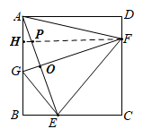

【点睛】本题考查了折叠的性质，正方形的性质，矩形的判定与性质，三角形的面积，以及勾股定理等知识，熟练掌握折叠的性质是解答本题的关键．

**【变式3-4】**（2023春·浙江·八年级专题练习）如图在正方形中，，将沿翻折，使点对应点刚好落在对角线上，将沿翻折，使点对应点落在对角线上，求 .

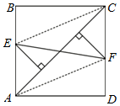

【答案】

【分析】作于点，构造直角三角形，运用勾股定理求解即可.

【详解】作于点，

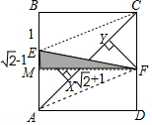

由折叠可知：，，

∴正方形边长

∴.

故答案为.

【点睛】本题考查翻折变换、正方形的性质、勾股定理等知识，解题的关键是正确寻找直角三角形解决问题，学会利用参数构建方程解决问题，

**考点4 求正方形折叠部分的面积**

**【例4】**（2023春·河北保定·八年级统考期中）用四块大正方形地砖和一块小正方形地砖拼成如图所示的实线图案，每块大正方形地砖的面积为*a*，小正方形地砖的面积为*b*，依次连接四块大正方形地砖的中心得到正方形*ABCD*．则正方形*ABCD*的面积为 （用含*a*，*b*的代数式表示）．

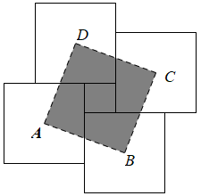

【答案】

【分析】如图，连接*AE*、*AF*，先证明△*GAE*≌△*HAF*，由此可证得，进而同理可得，根据正方形*ABCD*的面积等于四个相同四边形的面积之和及小正方形的面积即可求得答案．

【详解】解：如图，连接*AE*、*AF*，

∵点*A*为大正方形的中心，

∴*AE*=*AF*，∠*EAF*=90°，

∴∠*AEF*=∠*AFE*=45°，

∵∠*GEF*=90°，

∴∠*AEG*=∠*GEF*－∠*AEF*=45°，

∴∠*AEG*=∠*AFE*，

∵四边形*ABCD*为正方形，

∴∠*DAB*=∠*EAF*=90°，

∴∠*GAE*=∠*HAF*，

在△*GAE*与△*HAF* 中，



∴△*GAE*≌△*HAF*（ASA），

∴，

∴，

即，

∵，

∴，

∴同理可得：，

即，

故答案为：．

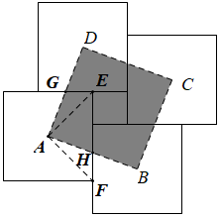

【点睛】本题考查了正方形的性质和全等三角形的判定及性质，熟练掌握正方形的性质并能作出正确的辅助线是解决本题的关键．

**【变式4-1】**（2023春·全国·八年级专题练习）如图，将边长为1的正方形ABCD绕点A逆时针旋转30°到正方形AEFG的位置，则图中阴影部分的面积为(   )

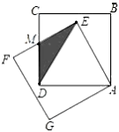

A． B． C． D．

【答案】D

【详解】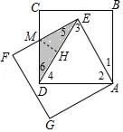解：作MH⊥DE于H，如图，

∵四边形ABCD为正方形，

∴AB=AD=1，∠B=∠BAD=∠ADC=90°，

∵正方形ABCD绕点A逆时针旋转30°到正方形AEFG的位置，

∴AE=AB=1，∠1=30°，∠AEF=∠B=90°，

∴∠2=60°，

∴△AED为等边三角形，

∴∠3=∠4=60°，DE=AD=1，

∴∠5=∠6=30°，

∴△MDE为等腰三角形，

∴DH=EH=，

在Rt△MDH中，MH=DH=×=，

∴S△MDE=×1×=．

故选D．

**【变式4-2】**（2023春·全国·八年级专题练习）如图，三个边长均为 2 的正方形重叠在一起，M、N 是其中两个正方形对角线的交点，则两个阴影部分面积之和是（    ）

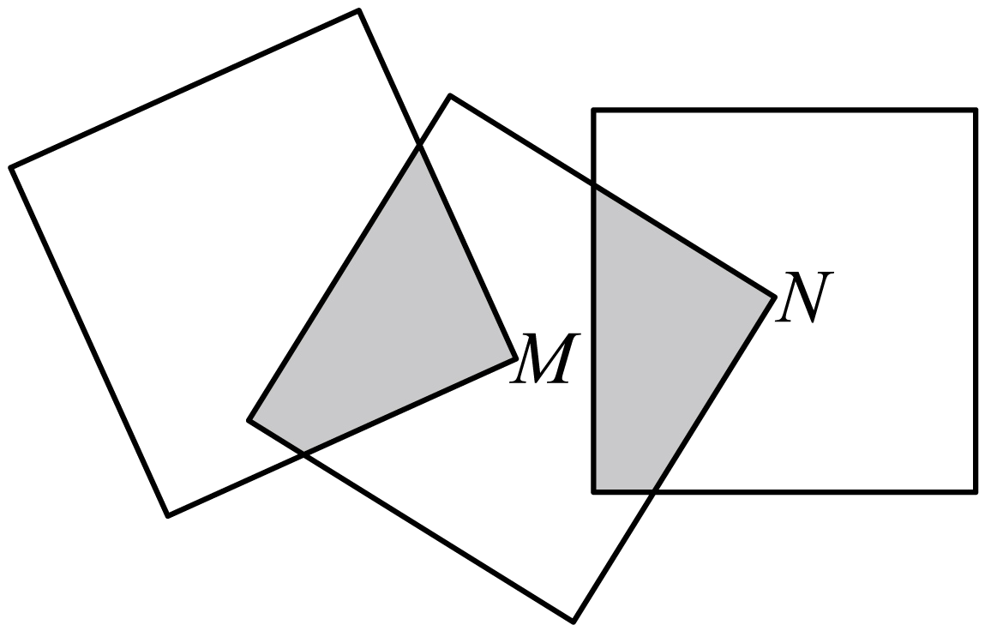

A．1 B．2 C． D．4

【答案】B

【分析】连接，，易证，那么可得阴影部分的面积与正方形面积的关系，同理得出另两个正方形的阴影部分面积与正方形面积的关系，从而得出答案．

【详解】解：连接，，如图所示：

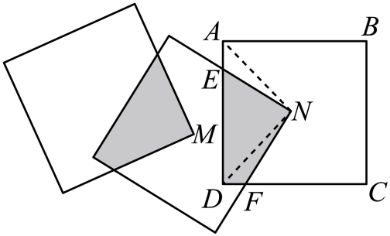

三个边长均为2的正方形重叠在一起，、是其中两个正方形对角线的交点，

，，

，

四边形是正方形，

，

在和中



，

两个正方形阴影部分的面积，

同理另外两个正方形阴影部分的面积也是，

．

故选：．

【点睛】本题主要考查了正方形的性质及全等三角形的综合，把阴影部分进行合理转移，得出两个正方形阴影部分的面积是正方形面积的是解决本题的难点．

**【变式4-3】**（2023春·全国·八年级专题练习）如图，正方形ABCD的对角线相交于点O，点O又是正方形A1B1C1O的一个顶点，且这两个正方形的边长都为2．若正方形A1B1C1O绕点O转动，则两个正方形重叠部分的面积为（　　）

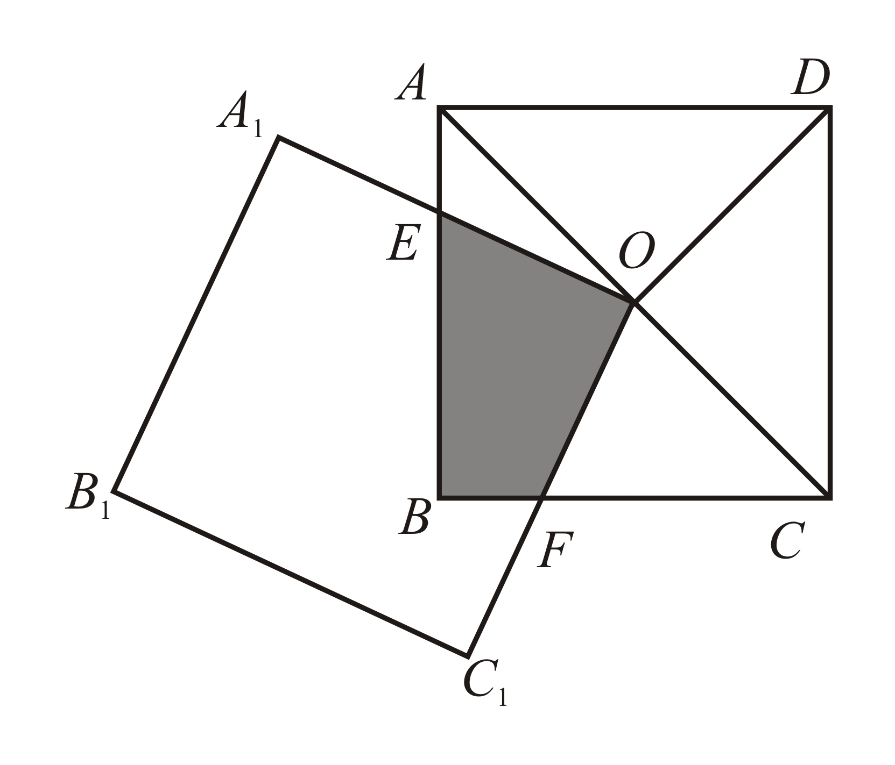

A．16 B．4 C．1 D．2

【答案】C

【详解】在正方形ABCD中，*OA*=*OB*，∠*OAE*=∠*OBF*=45°，

∵∠*AOE*+∠*BOE*=90°，∠*BOF*+∠*BOE*=90°，

∴∠*AOE*=∠*BOF*，

在△*AOE*与△*BOF*中，

，

∴△*AOE*≌△*BOF*（*ASA*），

则四边形*OEBF*的面积

=*S△BOE*+*S△BOF*= *S△BOE* +*S△AOE*=*S△AOB*=*S正方形ABCD*==1.

故选C.

**【变式4-4】**（2023春·八年级单元测试）如图，正方形、、、的边长分别为2、4、6、4，四个正方形按照如图所示的方式摆放，点、、分别位于正方形、、、对角线的交点，则阴影部分的面积和为（　　）

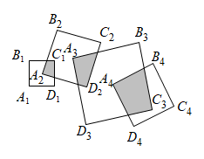

A．12 B．13 C．14 D．18

【答案】C

【分析】根据正方形的中心对称性，得到每一个阴影部分的面积为其所在的小正方形的面积的，即可解答．

【详解】解：∵正方形具有中心对称性，则每一个阴影部分的面积为其所在的小正方形的面积的，

∴

=

=14

故选：C．

【点睛】本题考查了正方形的中心对称性，根据中心对称性得到每一个阴影部分的面积为其所在的小正方形的面积的是解题的关键．

**考点5 根据正方形的性质证明**

**【例5】**（2023·山东临沂·统考模拟预测）如图，在正方形*ABCD*中，点*E*是边*BC*上的一点，点*F*在边*CD*的延长线上，且，连接*EF*交边*AD*于点*G*．过点*A*作，垂足为点*M*，交边*CD*于点*N*．若，，则线段*AN*的长为

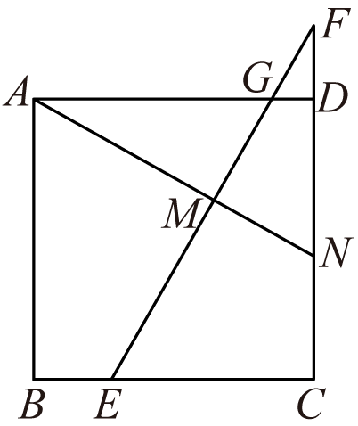

【答案】

【分析】连接*AE*、*AF*、*EN*，首先可证得，*AE*=*AF*，可证得垂直平分*EF*，可得*EN*=*FN*，再根据勾股定理即可求得正方形的边长，再根据勾股定理即可求得*AN*的长．

【详解】解：如图：连接*AE*、*AF*、*EN*，

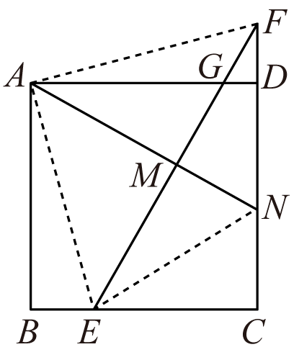

四边形*ABCD*是正方形

设*AB*=*BC*=*CD*=*AD*=*a*，，

在与中，



，

，

是等腰三角形，

又，

垂直平分*EF*，

，

又，

，

在中，，

，

解得*a*=20，

，，

在中，，

，

故答案为：．

【点睛】本题考查了正方形的性质，全等三角形的判定与性质，等腰三角形的判定与性质，线段垂直平分线的性质，勾股定理，证得垂直平分*EF*是解决本题的关键．

**【变式5-1】**（2023春·浙江·八年级专题练习）正方形的对角线相交于点*O*（如图1），如果绕点*O*按顺时针方向旋转，其两边分别与边相交于点*E*、*F*（如图2），连接*EF*，那么在点*E*由*B*到*A*的过程中，线段*EF*的中点*G*经过的路线是（    ）

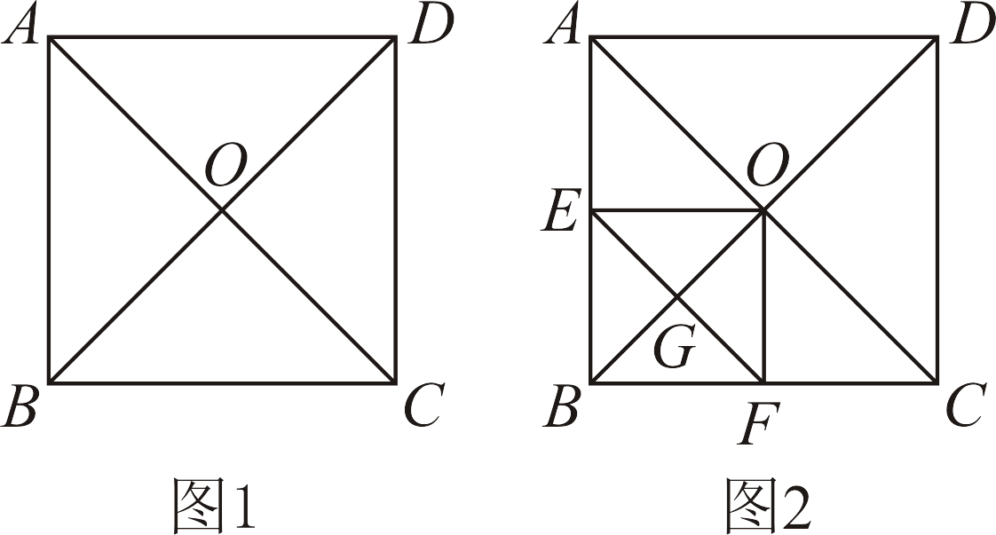

A．线段 B．圆弧 C．折线 D．波浪线

【答案】A

【分析】连接，根据题意可知则线段*EF*的中点*G*经过的路线是的线段垂直平分线的一段，即线段

【详解】连接，根据题意可知，

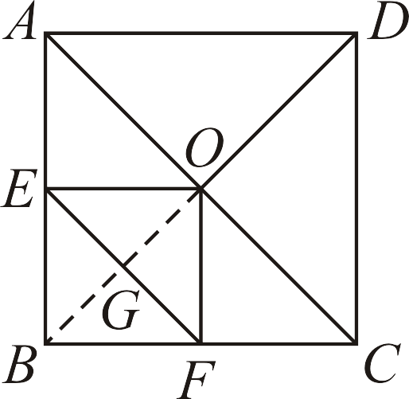

，

∴点*G*在线段*OB*的垂直平分线上．

则线段*EF*的中点*G*经过的路线是的线段垂直平分线的一段，即线段．

故选：A．

【点睛】本题考查了线段垂直平分线的判定，直角三角形斜边上的中线等于斜边的一半，正方形的性质，掌握以上知识是解题的关键．

**【变式5-2】**（2023春·全国·八年级专题练习）如图，在正方形有中，*E*是*AB*上的动点，（不与*A*、*B*重合），连结*DE*，点*A*关于*DE*的对称点为*F*，连结*EF*并延长交*BC*于点*G*，连接*DG*，过点*E*作⊥*DE*交*DG*的延长线于点*H*，连接，那么的值为（ ）

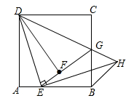

A．1 B． C． D．2

【答案】B

【分析】作辅助线，构建全等三角形，证明△*DAE*≌△*ENH*，得*AE*=*HN*，*AD*=*EN*，再说明△*BNH*是等腰直角三角形，可得结论．

【详解】解：如图，在线段*AD*上截取*AM*，使*AM*=*AE*，

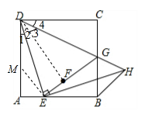，

∵*AD*=*AB*，

∴*DM*=*BE*，

∵点*A*关于直线*DE*的对称点为*F*，

∴△*ADE*≌△*FDE*，

∴*DA*=*DF*=*DC*，∠*DFE*=∠*A*=90°，∠1=∠2，

∴∠*DFG*=90°，

在*Rt*△*DFG*和*Rt*△*DCG*中，

∵，

∴*Rt*△*DFG*≌*Rt*△*DCG*（*HL*），

∴∠3=∠4，

∵∠*ADC*=90°，

∴∠1+∠2+∠3+∠4=90°，

∴2∠2+2∠3=90°，

∴∠2+∠3=45°，

即∠*EDG*=45°，

∵*EH*⊥*DE*，

∴∠*DEH*=90°，△*DEH*是等腰直角三角形，

∴∠*AED*+∠*BEH*=∠*AED*+∠1=90°，*DE*=*EH*，

∴∠1=∠*BEH*，

在△*DME*和△*EBH*中，

∵，

∴△*DME*≌△*EBH*（*SAS*），

∴*EM*=*BH*，

*Rt*△*AEM*中，∠*A*=90°，*AM*=*AE*，

∴，

∴ ，即=．

故选：B．

【点睛】本题考查了正方形的性质，全等三角形的判定定理和性质定理，等知识，解决本题的关键是作出辅助线，利用正方形的性质得到相等的边和相等的角，证明三角形全等．

**【变式5-3】**（2023春·浙江·八年级专题练习）如图在正方形*ABCD*中，点*O*是对角线*AC*，*BD*交点，过点*O*作射线*OM*，*ON*分别交*BC*，*CD*于点*E*，*F*，且∠*EOF*＝90°，*OC*，*EF*交于点*G*．有下列结论：①；②*CF*＝*BE*；③四边形*CEOF*的面积为正方形*ABCD*面积的；④．其中正确的是（    ）

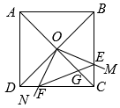

A．③④ B．①②③ C．①②④ D．①②③④

【答案】D

【分析】利用正方形的性质和全等三角形的判定逐一分析即可得出正确答案．

【详解】解：①在正方形*ABCD*中，*OC*＝*OD*，∠*COD*＝90°，∠*ODC*＝∠*OCB*＝45°，

∵∠*EOF*＝90°，

∴∠*COE*＝∠*EOF*﹣∠*COF*＝90°﹣∠*COF*，

∴∠*COE*＝∠*DOF*，

∴△*COE*≌△*DOF*（ASA），

故①正确；

②在正方形*ABCD*中，*OC*＝*OB*，∠*COB*＝90°，∠*OBC*＝∠*OCB*＝45°，

∵∠*EOF*＝90°，

∴∠*BOE*＝∠*COF*，

∴△*OBE*≌△*OCF*（ASA），

∴*CF*＝*BE，*

故②正确；

③由①全等可得四边形*CEOF*的面积与△*OCD*面积相等，

∴四边形*CEOF*的面积为正方形*ABCD*面积的，

故③正确；

④∵△*COE*≌△*DOF*，

∴*CE*＝*DF*，

∵四边形*ABCD*为正方形，

∴*BC*＝*CD*，

∴*BE*＝*CF*，

在Rt△*ECF*中，*CE2*+*CF2*＝*EF2*，

∴*DF2*+*BE2*＝*EF2*，

故④正确；

综上所述，正确的是①②③④，

故选：D．

【点睛】此题主要考查了正方形的性质，全等三角形的证明和性质，勾股定理等，熟练掌握相关基础知识是解题的关键．

**【变式5-4】**（2023·湖南娄底·校考一模）如图，点*P*是正方形*ABCD*的对角线*BD*上一个动点，*PE*⊥*BC*于点*E*，*PF*⊥*CD*于点*F*，连接*EF*，有下列5个结论：①*AP*＝*EF*；②*AP*⊥*EF*；③△*APD*一定是等腰三角形；④∠*PFE*＝∠*BAP*；⑤*EF*的最小值等于．其中正确结论的个数是（ ）

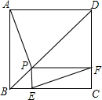

A．2个 B．3个 C．4个 D．5个

【答案】C

【分析】延长*FP*交*AB*于点*N*，延长*AP*交*EF*于点*M*，只需要证明△*ANP*≌△*FPE*得到*AP*=*EF*，∠*PFE*=∠*BAP*即可判断①④；根据三角形的内角和定理即可判断②；根据*P*的任意性可以判断③；根据*AP*=*EF*，当*AP*最小时，*EF*有最小值，即可判断⑤；

【详解】解：延长*FP*交*AB*于点*N*，延长*AP*交*EF*于点*M*．

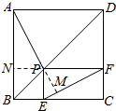

∵四边形*ABCD*是正方形．

∴∠*ABP*=∠*CBD，*∠*ABC*=90°，*AB*=*BC*，

又∵*NP*⊥*AB*，*PE*⊥*BC*，

∴∠*PNB*=∠*NBE*=∠*PEB*=90°，*PN*=*PE*，

∴四边形*BNPE*是正方形，∠*ANP*=∠*EPF*=90°，四边形*BCFN*是矩形，

∴*NP*=*EP*=*BE*，*BC*=*NF*，

∴*AN*=*PF，*

在△*ANP*与△*FPE*中，

，

∴△*ANP*≌△*FPE*（SAS），

∴*AP*=*EF*，∠*PFE*=∠*BAP*（故①④正确）；

在△*APN*与△*FPM*中，∠*APN*=∠*FPM*，∠*NAP*=∠*PFM，*

∴∠*PMF*=∠*ANP*=90°，

∴*AP*⊥*EF*，（故②正确）；



∵*P*是*BD*上任意一点，因而△*APD*是等腰三角形不一定成立，（故③错误）；

∵*AP*=*EF*，

∴当*AP*⊥*BD*时，*AP*有最小值即*EF*有最小值，

∵*AB*=*AD*，*AP*⊥*BD*，

∴此时*P*为*BD*的中点，

又∵∠*BAD*=90°，

∴，即*EF*的最小值为（故⑤正确）

故正确的是：①②④⑤．

故选：C．

【点睛】本题主要考查了正方形的性质，全等三角形的性质，三角形内角和定理，等腰直角三角形的性质，正确证明△*ANP*≌△*FPE*，以及理解*P*的任意性是解决本题的关键．

**考点6 添加条件使四边形是正方形**

**【例6】**（2023春·上海·八年级专题练习）在四边形*ABCD*中，．如果再添加一个条件可证明四边形是正方形，那么这个条件可以是（    ）

A． B． C． D．

【答案】A

【分析】根据有三个内角为直角且有一组邻边相等的四边形是正方形进行判定即可得到答案．

【详解】∵，有三个内角为直角且有一组邻边相等的四边形是正方形，

A：，且*AB*、*BC*为邻边，故选项A符合题意

B：*AB*、*CD*是对边，不符合题意；

C：*AC*、*BD*是对角线，不符合题意；

D：四个角都是直角只能证明是矩形，无法证明是正方形，不符合题意；

故选：A．

【点睛】本题考查正方形的判定，解题的关键是熟知有三个内角为直角且有一组邻边相等的四边形是正方形．

**【变式6-1】**（2023春·八年级单元测试）如图，在△*ABC*中，∠*ACB*=90°，*BC*的垂直平分线*EF*交*BC*于点*D*，交*AB*于点*E*，且*BE*=*BF*，添加一个条件，仍不能证明四边形*BECF*为正方形的是(  )

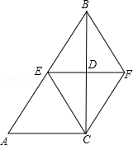

A．*BC*=*AC* B．*CF*⊥*BF* C．*BD*=*DF* D．*AC*=*BF*

【答案】D

【详解】解：∵*EF*垂直平分*BC*，

∴*BE*=*EC*，*BF*=*CF*；

∵*BF*=*BE*，

∴*BE*=*EC*=*CF*=*BF*；

∴四边形*BECF*是菱形．

当*BC*=*AC*时，∠*ACB*=90°，∠*A*=45°，

∴∠*EBC*=45°；

∴∠*EBF*=2∠*EBC*=2×45°=90°．

∴菱形*BECF*是正方形．

故选项*A*不符合题意．

当*CF*⊥*BF*时，利用正方形的判定得出，菱形*BECF*是正方形，故选项*B*不符合题意．

当*BD*=*DF*时，*BC*=*EF*，利用正方形的判定得出，菱形*BECF*是正方形，故选项*C*不符合题意．

当*AC*=*BD*时，无法得出菱形*BECF*是正方形，故选项*D*符合题意．

故选D．

**【变式6-2】**（2023·陕西西安·西安市铁一中学校考模拟预测）如图，*D*是内一点，，*E*、*F*、*G*、*H*分别是的中点，添加下列那个条件，能使得四边形成为正方形（）

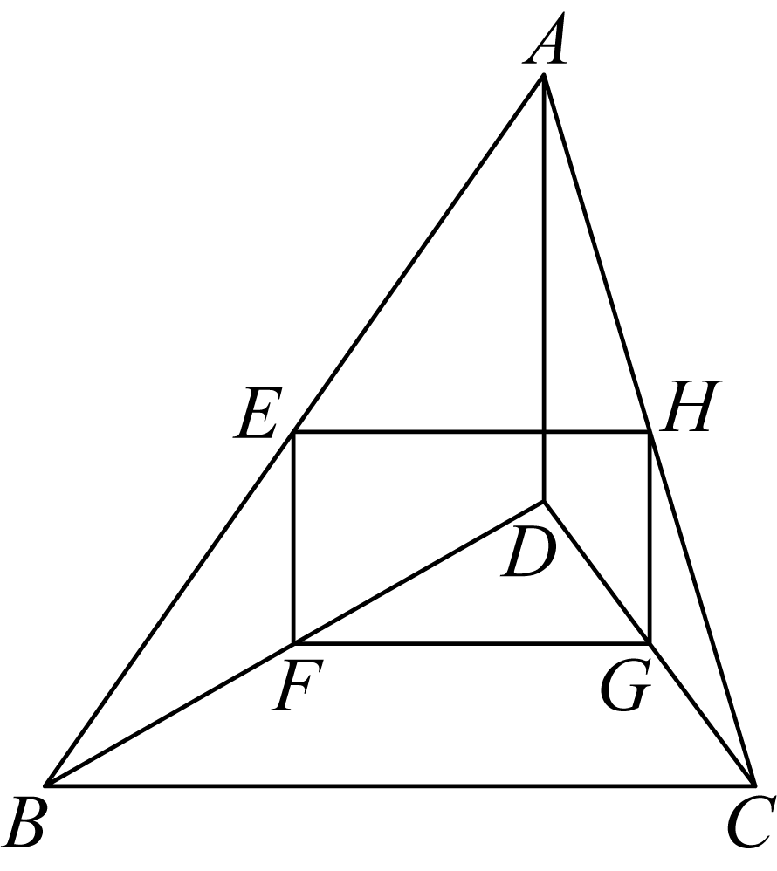

A． B． C． D．

【答案】C

【分析】根据三角形中位线的性质可证，，推出四边形是平行四边形，再根据证明，可得四边形是矩形，根据邻边相等的矩形是正方形可得选项C为正确答案．

【详解】解： *E*、*F*、*G*、*H*分别是的中点，

 是的中位线，是的中位线，是的中位线，是的中位线，

，，，，，，，，

，，

四边形是平行四边形，

，，，

，

四边形是矩形，

当时，，

可得四边形是正方形．

故选C．

【点睛】本题考查三角形中位线的性质，正方形的判定，解题的关键是掌握正方形的判定方法，以及中位线的性质，即平行于三角形的第三条边，且等于第三边长度的一半．

**【变式6-3】**（2023·安徽·九年级专题练习）平行四边形*ABCD*的对角线*AC、BD*相交于*O*，给出的四个条件①*AB=BC*；②*∠ABC*=90°；③*OA=OB*；④*AC*⊥*BD*，从所给的四个条件中任选两个，能判定平行四边形*ABCD*是正方形的概率是（   ）

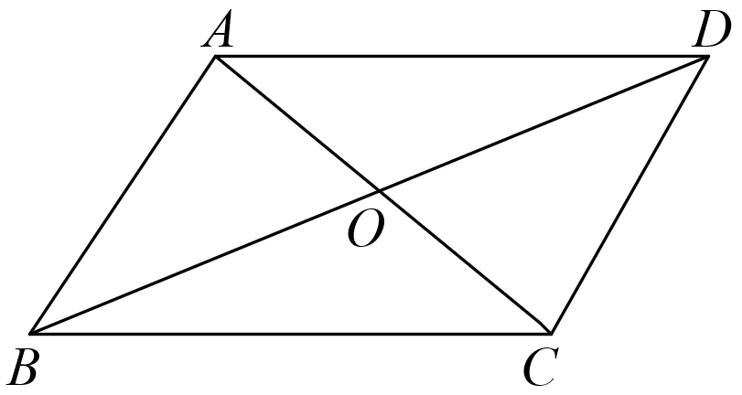

A． B． C． D．

【答案】D

【分析】先确定组合的总数，再确定能判定是正方形的组合数，根据概率公式计算即可．

【详解】一共有①②，①③，①④，②③，②④；③④6种组合数，

其中能判定四边形是正方形有①②，①③，②④，③④4种组合数，

所以能判定平行四边形*ABCD*是正方形的概率是，

故选D．

【点睛】本题考查了概率公式计算，熟练掌握正方形的判定是解题的关键．

**【变式6-4】**（2023春·江苏常州·八年级校考阶段练习）小明在学习了正方形之后，给同桌小文出了道题，从下列四个条件：①*AB*=*BC*，②∠*ABC*=90°，③*AC*=*BD*，④*AC*⊥*BD*中选两个作为补充条件，使▱*ABCD*为正方形（如图），现有下列四种选法，你认为其中错误的是（ ）

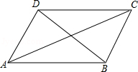

A．①② B．②③ C．①③ D．②④

【答案】B

【详解】A、∵四边形*ABCD*是平行四边形，

∴当①*AB*=*BC*时，平行四边形*ABCD*是菱形，

当②∠*ABC*=90°时，菱形*ABCD*是正方形，故此选项正确，不合题意；

B、∵四边形*ABCD*是平行四边形，

∴当②∠*ABC*=90°时，平行四边形*ABCD*是矩形，

当③*AC*=*BD*时，这是矩形的性质，无法得出四边形*ABCD*是正方形，故此选项错误，符合题意；

C、∵四边形*ABCD*是平行四边形，

∴当①*AB*=*BC*时，平行四边形*ABCD*是菱形，

当③*AC*=*BD*时，菱形*ABCD*是正方形，故此选项正确，不合题意；

D、∵四边形*ABCD*是平行四边形，

∴当②∠*ABC*=90°时，平行四边形*ABCD*是矩形，

当④*AC*⊥*BD*时，矩形*ABCD*是正方形，故此选项正确，不合题意．

故选B．

**考点7 证明四边形是正方形**

**【例7】**（2023春·八年级单元测试）如图，在中，点*E*、*D*、*F*分别在边上，且，，下列四个判断中，不正确的是（    ）

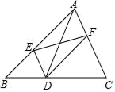

A．四边形是平行四边形

B．如果平分，那么四边形是菱形

C．如果，那么四边形是矩形

D．如果且，那么四边形是正方形

【答案】D

【分析】两组对边分别平行的四边形是平行四边形，有一个角是的平行四边形是矩形，有一组邻边相等的平行四边形是菱形，四个角都是直角，且四个边都相等的是正方形，逐项判断即可得出答案．

【详解】A．因为，，所以四边形是平行四边形．故A选项正确，不符合题意；

B．如果，四边形是平行四边形，所以四边形是矩形．故B选项正确，不符合题意；

C．因为平分，所以，

∵，，

∴，

∴，又因为四边形是平行四边形，所以是菱形．故C选项正确，不符合题意；

D．∵且，

∴*D*为的中点．

∵，，

∴*E*为的中点，*F*为的中点，

∴，，

∵，

∴，

∴四边形是菱形．故D选项错误，符合题意；

故选D．

【点睛】本题考查了平行四边形的判定定理，矩形的判定定理，菱形的判定定理，和正方形的判定定理等知识点，熟练掌握判定定理是解题的关键．

**【变式7-1】**（2023春·浙江·八年级专题练习）如图，在中，点*D*，*E*，*F*分别在边上，且，．下列四种说法：

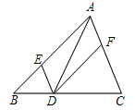

①四边形是平行四边形；

②如果，那么四边形是矩形；

③如果平分，那么四边形是菱形；

④如果，且，那么四边形是正方形．

其中，正确的有（ ）

A．1个 B．2个 C．3个 D．4个

【答案】C

【分析】先由两组对边分别平行的四边形为平行四边形，根据，，得出为平行四边形，得出①正确；当，根据推出的平行四边形，利用有一个角为直角的平行四边形为矩形可得出②正确；若平分，得到一对角相等，再根据两直线平行内错角相等又得到一对角相等，等量代换可得，利用等角对等边可得一组邻边相等，根据邻边相等的平行四边形为菱形可得出③正确；由，，根据等腰三角形的三线合一可得平分，同理可得四边形是菱形，不能证明是正方形，④错误，进而得到正确说法的个数．

【详解】解：∵，，

∴四边形是平行四边形，选项①正确；

若，

∴平行四边形为矩形，选项②正确；

若平分，

∴，

又，

∴，

∴，

∴，

∴平行四边形为菱形，选项③正确；

若，，

∴平分，

同理可得平行四边形为菱形，不是正方形，选项④错误，

则其中正确的个数有3个．

故选：C．

【点睛】此题考查了平行四边形的定义，菱形、矩形和正方形的判定，涉及的知识有：平行线的性质，角平分线的定义，以及等腰三角形的判定与性质．

**【变式7-2】**（2023春·全国·八年级专题练习）如图，在菱形*ABCD*中，对角线*AC*，*BD*相交于点*O*，点*E*是*CD*中点，连接*OE*，则下列结论中不一定正确的是（    ）

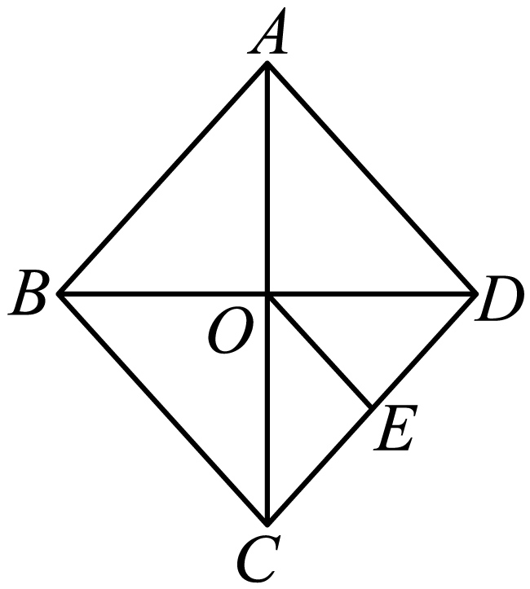

A．*AB*＝*AD* B．*OE*＝*AB* C．∠*DOE*＝∠*EOC* D．∠*EOD*＝∠*EDO*

【答案】C

【分析】由菱形的性质可得*AB*=*AD*=*CD*，*AC*⊥*BD*，由直角三角形的性质可得*OE*=*DE*=*CE*=*CD*= *AB*，即可判定A，B，D，再在C的条件下证明四边形*ABCD*是正方形，从而可得答案．

【详解】解：∵四边形*ABCD*是菱形，

∴*AB*=*AD*=*CD*，*AC*⊥*BD*，故选项A正确，不合题意，

∵点*E*是*CD*的中点，

∴*OE*=*DE*=*CE*=，故选项B正确，不合题意；

∴∠*EOD*=∠*EDO*，故选项D正确，不合题意；

若∠*DOE*＝∠*EOC，*而

∴

∴，

∵

∴四边形*ABCD*是正方形，与已知条件矛盾，故C错误，符合题意；

故选：C．

【点睛】本题考查了菱形的性质，直角三角形斜边上的中线的性质，正方形的判定，掌握菱形的性质是解题的关键．

**【变式7-3】**（2023春·湖南邵阳·八年级校联考期中）如图，已知Rt△*ABC*中，∠*ACB*＝90°，先把△*ABC*绕点*C*顺时针旋转90°至△*EDC*后，再把△*ABC*沿射线*BC*平移至△*GFE*，*DE*、*FG*相交于点*H*．

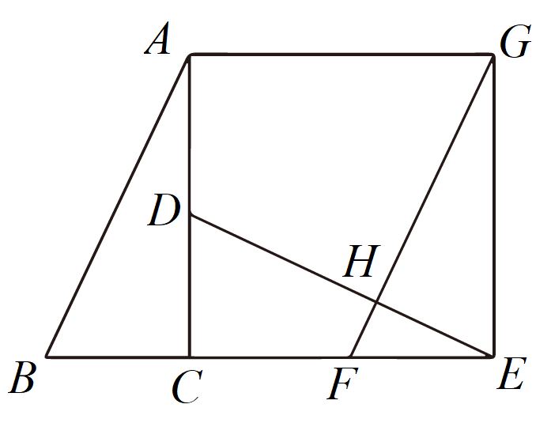

(1)判断线段*DE*、*FG*的位置关系，并说明理由；

(2)连接*AG*，求证：四边形*ACEG*是正方形．

【答案】(1)*DE*⊥*FG*，理由见解析

(2)见解析

【分析】（1）由旋转和平移的性质可得∠*BAC*＝∠*CED*，∠*ABC*＝∠*GFE*，由余角的性质可得结论；

（2）由旋转和平移的性质可得*AC*＝*GE*，*AC*∥*GE*，*AC*＝*CE*，∠*ACE*＝90°，可得结论．

【详解】（1）解：*DE*⊥*FG*，理由如下：

∵把△*ABC*绕点*C*顺时针旋转90°至△*EDC*，

∴∠*BAC*＝∠*CED*，

∵把△*ABC*沿射线*BC*平移至△*GFE*，

∴∠*ABC*＝∠*GFE*，

∵∠*BAC*+∠*ABC*＝90°，

∴∠*CED*+∠*GFE*＝90°，

∴∠*FHE*＝90°，

∴*DE*⊥*GF*；

（2）解：∵把△*ABC*沿射线*BC*平移至△*GFE*，

∴*AC*＝*GE*，*AC*∥*GE*，

∴四边形*ACEG*是平行四边形，

∵把△*ABC*绕点*C*顺时针旋转90°至△*EDC*，

∴*AC*＝*CE*，∠*ACE*＝90°，

∴四边形*ACEG*是正方形．

【点睛】本题考查了旋转的性质，正方形的判定，平移的性质，掌握旋转和平移的性质是解题的关键．

**【变式7-4】**（2023春·重庆北碚·八年级西南大学附中校考期中）如图，在矩形中．

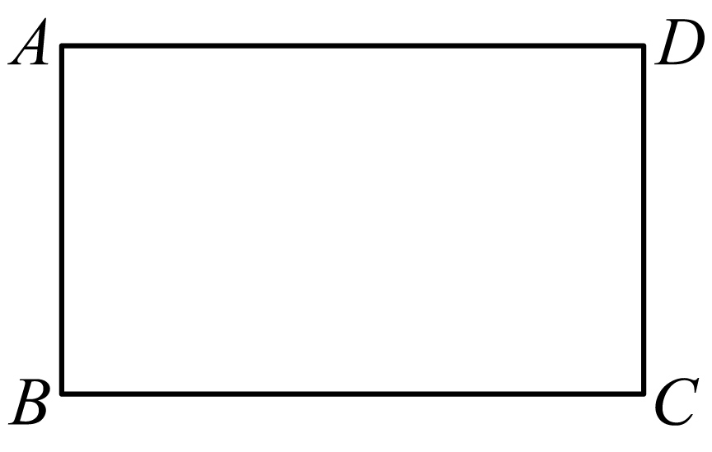

(1)利用直尺和圆规完成以下基本作图：作的平分线，交于点*E*，过点*E*作交于点*F*；（保留作图痕迹，不写作法、结论）

(2)在（1）所作的图中，证明：四边形是正方形（请补全下面的证明过程，不写依据）．

证明：∵，

∴______________

∵四边形为矩形，

∴，

∴．

∴四边形为______________

∵四边形为矩形，

∴______________

∴．

又∵平分，

∴______________

∴．

∴______________

∴四边形为正方形．

【答案】(1)见详解；

(2)见详解．

【分析】（1）由作角平分线的方法和作垂线的方法进行作图，即可得到答案；

（2）先证明四边形是矩形，然后证明，即可得到结论成立．

【详解】（1）解：如图所示，平分，；

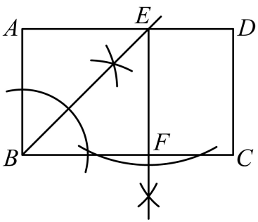

（2）证明：∵，

∴，

∵四边形为矩形，

∴，

∴．

∴四边形为矩形；

∵四边形为矩形，

∴，

∴．

又∵平分，

∴

∴．

∴，

∴四边形为正方形．

【点睛】本题考查了正方形的判定，矩形的判定和性质，角平分线的性质，以及基本作图，解题的关键是熟练掌握所学的知识，正确的作出角平分线和垂线．

**考点8 利用正方形的性质与判定求值（角度、线段长、面积）**

**【例8】**（2023春·全国·八年级专题练习）如图，四边形*OABC*是边长为4的正方形，点*P*为*OA*边上任意一点（与点*O*、*A*不重合），连结*CP*，过点*P*作*PM*⊥*CP*交*AB*于点*D*，且*PM*＝*CP*，过点*M*作*MN**OA*，交*BO*于点*N*，连结*ND*、*BM*，设*OP*＝*t*．

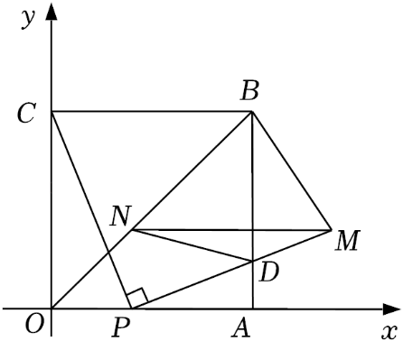

(1)求点*M*的坐标（用含*t*的代数式表示）；

(2)求直线*OB*的解析式；

(3)求线段*MN*的长度．

【答案】(1)(*t*+4，*t*)

(2)*y*＝*x*

(3)4

【分析】（1）作*ME*⊥*x*轴于*E*，则∠*MEP*＝90°，先证出∠*PME*＝∠*CPO*，再证明△*MPE*≌△*PCO*，得出*ME*＝*PO*＝*t*，*EP*＝*OC*＝4，求出*OE*，即可得出点*M*的坐标；

（2）利用待定系数法可求解析式；

（3）连接*AM*，*AB*与*MN*交于点*F*，先证明四边形*AEMF*是正方形，得出∠*MAE*＝45°＝∠*BOA*，*AM*∥*OB*，再证出四边形*OAMN*是平行四边形，即可得出*MN*＝*OA*＝4．

【详解】（1）解：作*ME*⊥*x*轴于*E*，如图所示，则∠*MEP*＝90°，*ME*∥*AB*，

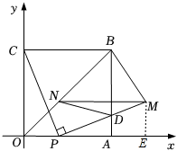

∴∠*MPE*+∠*PME*＝90°，

∵四边形*OABC*是正方形，

∴∠*POC*＝90°，*OA*＝*OC*＝*AB*＝*BC*＝4，∠*BOA*＝45°，

∵*PM*⊥*CP*，

∴∠*CPM*＝90°，

∴∠*MPE*+∠*CPO*＝90°，

∴∠*PME*＝∠*CPO*，

在△*MPE*和△*PCO*中，，

∴△*MPE*≌△*PCO*（AAS），

∴*ME*＝*PO*＝*t*，*EP*＝*OC*＝4，

∴*OE*＝*t*+4，

∴点*M*的坐标为：（*t*+4，*t*）；

（2）∵*AB*＝*OA*＝4，∠*OAB*＝90°，

∴点*B*（4，4），

设直线*OB*解析式为*y*＝*kx*，

∴4＝4*k*，

∴*k*＝1，

∴直线*OB*解析式为*y*＝*x*；

（3）连接*AM*，*AB*与*MN*交于点*F*，如图所示：

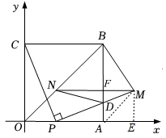

∵*MN*∥*OA*，*ME*∥*AB*，∠*MEA*＝90°，

∴四边形*AEMF*是矩形，

又∵*EP*＝*OC*＝*OA*，

∴*AE*＝*PO*＝*t*＝*ME*，

∴四边形*AEMF*是正方形，

∴∠*MAE*＝45°＝∠*BOA*，

∴*AM*∥*OB*，

∴四边形*OAMN*是平行四边形，

∴*MN*＝*OA*＝4．

【点睛】本题考查了全等三角形的判定和性质，待定系数法求函数解析式，正方形的判定和性质，平行四边形的判定和性质等，灵活运用这些性质解决问题是解题的关键．

**【变式8-1】**（2023·上海·模拟预测）如图1，△*ABC*是等腰直角三角形，*AC*=*BC*=4，∠*C*=90°，*M*，*N*分别是边*AC*，*BC*上的点，以*CM*，*CN*为邻边作矩形*PMCN*，交*AB*于*E*，*F*．设*CM*=*a*，*CN*=*b*，若*ab*=8．

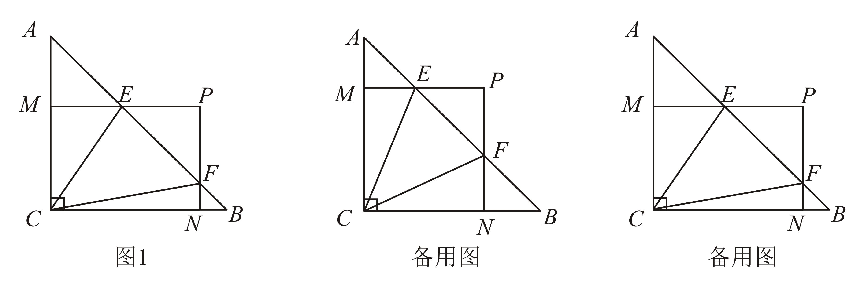

(1)判断由线段*AE*，*EF*，*BF*组成的三角形的形状，并说明理由；

(2)①当*a*=*b*时，求∠*ECF*的度数；

②当*a*≠*b*时，①中的结论是否成立？并说明理由．

【答案】(1)直角三角形，理由见解析

(2)①45°；②成立，理由见解析

【分析】（1）分别表示出*AE*，*BF*及*EF*，计算出*AE2*+*BF2*及*EF2*，从而得出结论；

（2）①连接*PC*，可推出*PC*⊥*AB*，可推出*AE*=*PE*=*PF*=*BF*，从而得出*ME*=*EG*=*GF*=*NF*，进而得出*CE*平分∠*PCF*，*CF*平分∠*BCP*，从而得出结果；

②将△*BCF*逆时针旋转90°至△*ACD*，连接*DE*，可推出*DE*=*EF*，进而推出△*DCF*≌△*FCE*，进一步得出结果．

【详解】（1）解：线段*AE*，*EF*，*BF*组成的是直角三角形，理由如下：

∵*AM*=*AC*-*CM*=4-*a*，*BN*=4-*b*，

∴*AE*=*AM*= (4−*a*)，*BE*= (4−*b*)，

∴*AE2*+*BF2*=2（4-*a*）2+2（4-*b*）2=2（*a2*+*b2*-8*a*-8*b*+32），

*AC*=4，

∴*EF*=*AB*-*AE*-*BF*= [4-（4-*a*）-（4-*b*）]，

∵*ab*=8，

*EF2*=2（*a*+*b*-4）2=2（*a2*+*b2*-8*a*-8*b*+16+2*ab*）=2（*a2*+*b2*-8*a*-8*b*+32），

∴*AE2*+*BF2*=*EF2*，

∴线段*AE*，*EF*，*BF*组成的是直角三角形；

（2）解：①如图1，

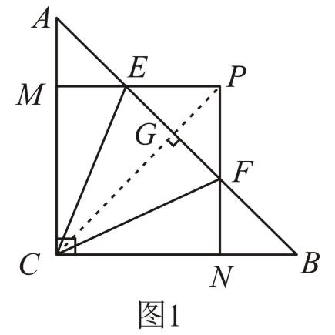

连接*PC*交*EF*于*G*，

∵*a*=*b*，

∴*ME*=*AM*=*BN*=*NF*，

∵四边形*CNPM*是矩形，

∴矩形*CNPM*是正方形，

∴*PC*平分∠*ACB*，

∴*CG*⊥*AB*，

∴∠*PEG*=90°，

∵*CM*=*CN*=*PM*=*PN*，

∴*PE*=*PF*，

∵△*AEM*，△*BNF*，△*PEF*是等腰直角三角形，

*EF2*=*AE2*+*BF2*，*EF2*=*PE2*+*PF2*，

∴*PE*=*AE*=*PF*=*BF*，

∴*ME*=*EG*=*FG*=*FN*，

∴∠*MCE*=∠*GCE*，∠*NCF*=∠*GCF*，

∵∠*ACB*=90°，

∴∠*ECG*+∠*FCG*=∠*ACB*=45°；

②如图2，

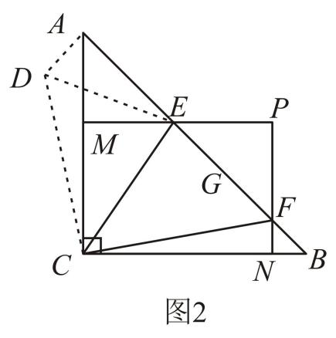

仍然成立，理由如下：

将△*BCF*逆时针旋转90°至△*ACD*，连接*DE*，

∴∠*DAC*=∠*B*=45°，*AD*=*BF*，

∴∠*DAE*=∠*DAC*+∠*CAB*=90°，

∴*DE2*=*AD2*+*AE2*=*BF2*+*AE2*，

∵*EF2*=*BF2*+*AE2*，

∴*DE*=*EF*，

∵*CD*=*CF*，*CE*=*CE*，

∴△*DCF*≌△*FCE*（SSS），

∴∠*ECF*=∠*DCF*=∠*DCF*=×90°=45°．

【点睛】本题考查了等腰直角三角形性质，正方形判定和性质，勾股定理的逆定理，全等三角形的判定和性质，旋转的性质等知识，解决问题的关键是作辅助线，构造全等三角形．

**【变式8-2】**（2023春·广东汕头·九年级林百欣中学校考阶段练习）在中，，，是的角平分线．

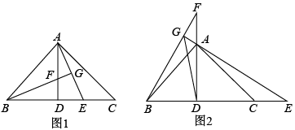

(1)如图1，点*E*、*F*分别是线段、上的点，且，与的延长线交于点*G*，则与的数量关系是______，位置关系是______；

(2)如图2，点*E*、*F*分别在和的延长线上，且，的延长线交于点*G*．

①（1）中的结论还成立吗？如果成立，请给出证明；如果不成立，请说明理由；

②连接，若，，求的长．

【答案】(1)相等，垂直；

(2)①成立，证明见解析；②

【分析】（1）根据等腰三角形的性质和直角三角形的性质，得到，，易证，得到，，再利用互余和等角替换，即可得到与的数量和位置关系；

（2）①根据等腰三角形的性质和直角三角形的性质，得到，，从而得到，推出，又因为，得到，易证，得到，，再利用对顶角相等，即可得到与的数量和位置关系；

②过点*D*作，，易证四边形是矩形，利用“”证明，得到，证明矩形是正方形，两次利用勾股定理分别求出，，即可求出的长．

【详解】（1）解：，，是的角平分线，

，，

，

在和中，

，

，

，，

，

，

，

，

故答案为：相等，垂直；

（2）解：①结论成立，证明如下：

，，是的角平分线，

，，

，

，，

，

，

，

，

在和中，

，

，

，，

，

，

；

②过点*D*作交于点*M*，交于点*N*，

，

，

四边形是矩形，

在和中，

，

，

，

矩形是正方形，

，，

，

，

，



在中，，

．

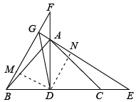

【点睛】本题考查了等腰三角形的判定和性质，全等三角形的判定和性质，正方形的判定和性质，勾股定理等知识，作辅助线构造全等三角形，掌握全等三角形的判定和性质是解题关键．

**【变式8-3】**（2023春·全国·八年级专题练习）如图1，四边形是边长为10的正方形，是线段上的任意一点，于点，于点．

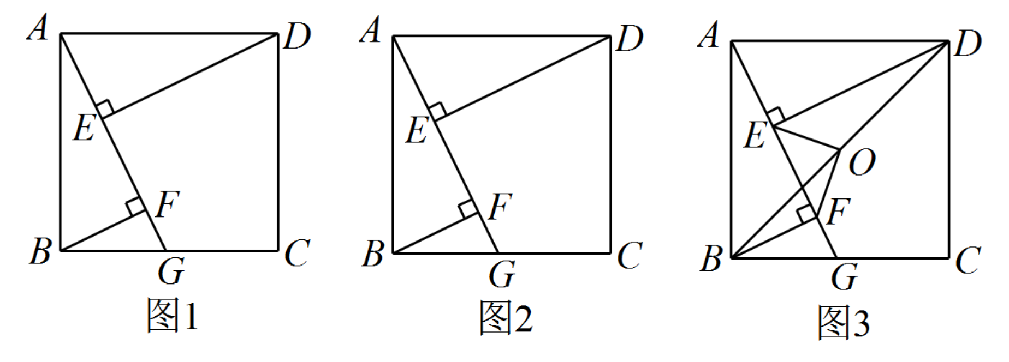

(1)求证：；

(2)如图2，当点是的中点时，求线段的长度；

(3)如图3，在（2）的条件下，连接并取的中点，连接、，求的面积．

【答案】(1)证明见解析

(2)2

(3)5

【分析】（1）利用同角的余角判断出∠*BAF*＝∠*ADE*，进而判断出△*ABF*≌△*DAE*，即可得出结论；

（2）先利用勾股定理求出*AG*，再用三角形的面积求出*BF*，进而利用勾股定理，求出*AF*，最后借助（1）的结论，即可求出答案；

（3）连接*BE*，*DF*，利用面积的和差得出*S*△*OEF*＝（*S*△*DEF*−*S*△*BEF*），最后用面积公式求解，即可求出答案．

【详解】（1）证明：∵四边形*ABCD*是正方形，

∴*AB*＝*AD*，∠*BAD*＝90°，

∴∠*BAF*＋∠*DAE*＝90°，

∵*DE*⊥*AG*，*BF*⊥*AG*，

∴∠*AFB*＝∠*AED*＝90°，

∴∠*DAE*＋∠*ADE*＝90°，

∴∠*BAF*＝∠*ADE*，

∴△*ABF*≌△*DAE*（AAS），

∴*BF*＝*AE*，

∴*AF*＝*AE*＋*EF*＝*BF*＋*EF*；

（2）解：∵四边形*ABCD*是正方形，

∴*AB*＝*BC*＝10，

∵点*G*是*BC*的中点，

∴*BG*＝*BC*＝5，

根据勾股定理得，，

∴*S*△*ABG*＝*AB*•*BG*＝*AG*•*BF*，

∴*BF*＝，

在*Rt*△*ABF*中，根据勾股定理得，，

由（1）知，*AF*＝*BF*＋*EF*，

∴*EF*＝*AF*−*BF*＝4−2＝2；

（3）如图3，

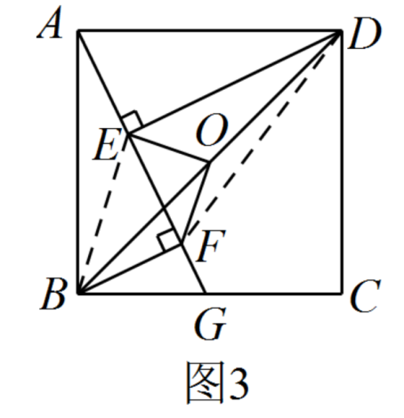

由（2）知，*BF*＝*EF*＝2，*AF*＝4，

由（1）知，△*ABF*≌△*DAE*，

∴*DE*＝*AF*＝4，

连接*BE*，*DF*，

∵点*O*是*BD*的中点，

∴*S*△*BOE*＝*S*△*BDE*，*S*△*BOF*＝*S*△*BDF*，

∴*S*△*OEF*＝*S四边形BEOF*−*S*△*BEF*

＝*S*△*BOE*＋*S*△*BOF*−*S*△*BEF*

＝*S*△*BDE*＋*S*△*BDF*−*S*△*BEF*

＝（*S*△*BDE*＋*S*△*BDF*）−*S*△*BEF*

＝*S四边形BEDF*−*S*△*BEF*

＝（*S*△*BEF*＋*S*△*DEF*）−*S*△*BEF*

＝（*S*△*DEF*−*S*△*BEF*）

＝（*DE*•*EF*−*BF*•*EF*）

＝*EF*（*DE*−*BF*）

＝×2×（4−2）

＝5．

即△*OEF*的面积为5．

【点睛】此题是四边形综合题，主要考查了正方形的性质，全等三角形的判定和性质，勾股定理，三角形的面积公式，得出*S*△*OEF*＝（*S*△*DEF*−*S*△*BEF*）是解（3）的关键．

**【变式8-4】**（2023·湖北十堰·校考一模）△*ABC*中，∠*BAC*=90°，*AB*=*AC*，点*D*为直线*BC*上一动点（点*D*不与*B*，*C*重合），以*AD*为边在*AD*右侧作正方形*ADEF*，连接*CF*，

（1）观察猜想

如图1，当点*D*在线段*BC*上时，

①*BC*与*CF*的位置关系为：　 　．

②*BC*，*CD*，*CF*之间的数量关系为：　 　；（将结论直接写在横线上）

（2）数学思考

如图2，当点*D*在线段*CB*的延长线上时，结论①，②是否仍然成立？若成立，请给予证明；若不成立，请你写出正确结论再给予证明．

（3）拓展延伸

如图3，当点*D*在线段*BC*的延长线上时，延长*BA*交*CF*于点*G*，连接*GE*，若已知*AB*=2，*CD*=*BC*，请求出*GE*的长．

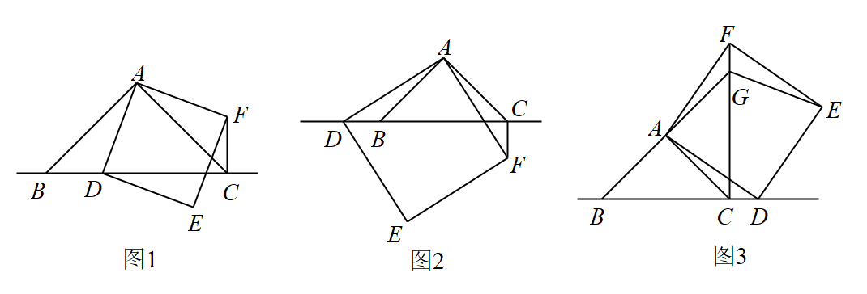

【答案】（1）CF⊥BD，BC=CF+CD；（2）成立，证明详见解析；（3）@@@fb7415b47fa842efbe24258ffdaafbc2.

【分析】（1）①根据正方形的性质得到∠*BAC*=∠*DAF*=90°，推出△*DAB*≌△*FAC*，根据全等三角形的性质即可得到结论；②由正方形*ADEF*的性质可推出△*DAB*≌△*FAC*，根据全等三角形的性质得到*CF*=*BD*，∠*ACF*=∠*ABD*，根据余角的性质即可得到结论；

（2）根据正方形的性质得到∠*BAC*=∠*DAF*=90°，推出△*DAB*≌△*FAC*，根据全等三角形的性质即可得到结论;

（3）根据等腰直角三角形的性质得到*BC*=*AB*=4，*AH*=*BC*=2，求得*DH*=3，根据正方形的性质得到*AD*=*DE*，∠*ADE*=90°，根据矩形的性质得到*NE*=*CM*，*EM*=*CN*，由角的性质得到∠*ADH*=∠*DEM*，根据全等三角形的性质得到*EM*=*DH*=3，*DM*=*AH*=2，等量代换得到*CN*=*EM*=3，*EN*=*CM*=3，根据等腰直角三角形的性质得到*CG*=*BC*=4，根据勾股定理即可得到结论．

【详解】解：（1）①正方形*ADEF*中，*AD*=*AF*，

∵∠*BAC*=∠*DAF*=90°，

∴∠*BAD*=∠*CAF*，

在△*DAB*与△*FAC*中，

，

∴△*DAB*≌△*FAC*，

∴∠*B*=∠*ACF*，

∴∠*ACB*+∠*ACF*=90°，即*CF*⊥*BD*；

②△*DAB*≌△*FAC*，

∴*CF*=*BD*，

∵*BC*=*BD*+*CD*，

∴*BC*=*CF*+*CD*；

（2）成立，

∵正方形*ADEF*中，*AD*=*AF*，

∵∠*BAC*=∠*DAF*=90°，

∴∠*BAD*=∠*CAF*，

在△*DAB*与△*FAC*中，

，

∴△*DAB*≌△*FAC*，

∴∠*B*=∠*ACF*，*CF*=*BD*

∴∠*ACB*+∠*ACF*=90°，即*CF*⊥*BD*；

∵*BC*=*BD*+*CD*，

∴*BC*=*CF*+*CD*；

（3）解：过*A*作*AH*⊥*BC*于*H*，过*E*作*EM*⊥*BD*于*M*，*EN*⊥*CF*于*N*，

∵∠*BAC*=90°，*AB*=*AC*，

∴*BC*=*AB*=4，*AH*=*BC*=2，

∴*CD*=*BC*=1，*CH*=*BC*=2，

∴*DH*=3，

由（2）证得*BC*⊥*CF*，*CF*=*BD*=5，

∵四边形*ADEF*是正方形，

∴*AD*=*DE*，∠*ADE*=90°，

∵*BC*⊥*CF*，*EM*⊥*BD*，*EN*⊥*CF*，

∴四边形*CMEN*是矩形，

∴*NE*=*CM*，*EM*=*CN*，

∵∠*AHD*=∠*ADC*=∠*EMD*=90°，

∴∠*ADH*+∠*EDM*=∠*EDM*+∠*DEM*=90°，

∴∠*ADH*=∠*DEM*，

在△*ADH*与△*DEM*中，

，

∴△*ADH*≌△*DEM*，

∴*EM*=*DH*=3，*DM*=*AH*=2，

∴*CN*=*EM*=3，*EN*=*CM*=3，

∵∠*ABC*=45°，

∴∠*BGC*=45°，

∴△*BCG*是等腰直角三角形，

∴*CG*=*BC*=4，

∴*GN*=1，

∴*EG*=．

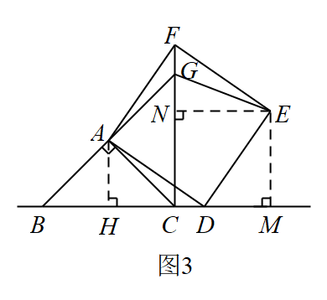

【点睛】考点：四边形综合题.

**考点9 利用正方形的性质与判定证明**

**【例9】**（2023春·湖北咸宁·八年级统考期末）如图，已知四边形是正方形，，点*E*为对角线上一动点，连接．过点*E*作，交射线点*F*，以为邻边作矩形．连接．

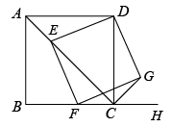

(1)连接，求证：．

(2)求证：矩形是正方形．

(3)探究：的值是否为定值？若是，请求出这个定值，若不是，请说明理由．

【答案】(1)见解析

(2)见解析

(3)的值是定值，定值为4．

【分析】（1）根据正方形的性质以及边角边的关系证明即可得到结论；

（2）作出辅助线，得到，然后判断，得到，则有即可证明矩形是正方形；

（3）同（法判断出得到，即可求解．

【详解】（1）证明：∵点*E*是正方形对角线上的点，

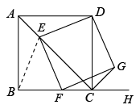

∴，，，

∴，

∴；

（2）证明：如图，作，

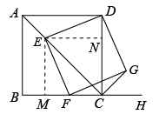

∴，

∵点*E*是正方形对角线上的点，

∴，

∵，

∴，

在和中，，

∴，

∴．

∴矩形是正方形；

（3）解：的值是定值，定值为4．

理由：∵四边形、都是正方形，

∴，

∵，

∴，

∴，

∴．

∴．

【点睛】此题是四边形综合题，主要考查了正方形的性质，矩形的性质，三角形的全等的性质和判定，解本题的关键是作出辅助线，判断三角形全等．

**【变式9-1】**（2023·全国·九年级假期作业）四边形为矩形，*E*是延长线上的一点．

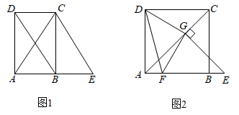

（1）若，如图1，求证：四边形为平行四边形；

（2）若，点*F*是上的点，，于点*G*，如图2，求证：是等腰直角三角形．

【答案】（1）见解析；（2）见解析

【分析】（1）根据等腰三角形的性质得出，再根据一组对边平行且相等证明即可；

（2）先证矩形是正方形，再证，得出，再证即可．

【详解】证明：（1）∵是矩形，

，，

又，

，

，

∴四边形是平行四边形．

（2），

∴矩形是正方形，

，

，

，

，

又，

，

，

又，

，

，，

，

是等腰直角三角形．

【点睛】本题考查了矩形的性质、平行四边形的判定、正方形的判定与性质和全等三角形的判定与性质，解题关键是熟练准确运用相关知识进行推理证明．

**【变式9-2】**（2023·全国·九年级专题练习）如图，在正方形中，*E*、*F*是对角线上两点，且，将绕点*A*顺时针旋转后，得到，连接．

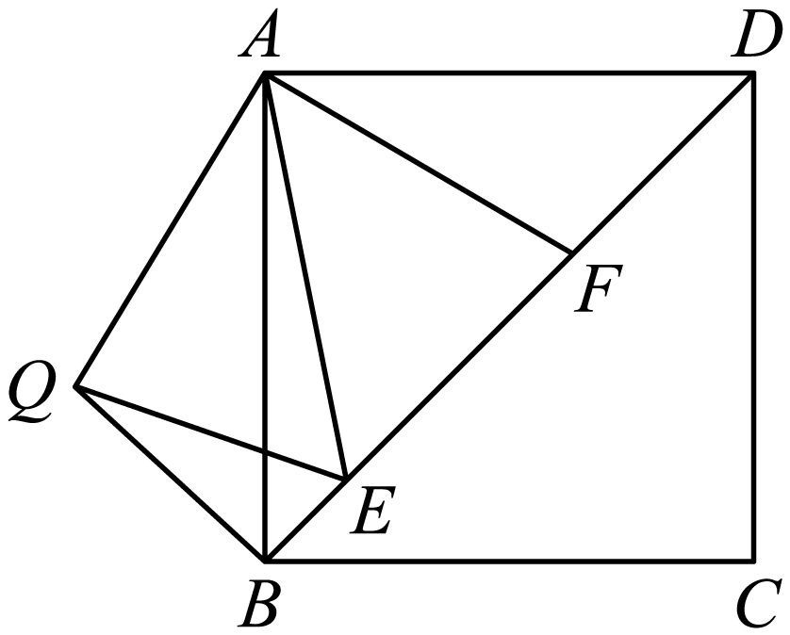

(1)求证：；

(2)求证：；

(3)当*F*是的中点时，判断四边形的形状，并说明理由．

【答案】(1)见解析；

(2)见解析；

(3)四边形是正方形，理由见解析．

【分析】（1）由正方形的性质可得，由旋转的特征可得，还有已知条件，于是可证明，即可利用 证明；

（2）由旋转的特征可得，可证明，由得，在中用勾股定理可证得结论；

（3）可由（1）和（2）的结论先证明四边形有三个角是直角，则四边形是矩形，再由得，四边形是正方形．

【详解】（1）证明：∵四边形是正方形，

∴，

由旋转得，，

∵，

∴，

∴，

∴，

在和中，

，

∴；



（2）证明：∵四边形是正方形，

∴，

由旋转得，，

∴，

在中，由勾股定理得，

由（1）得，，

∴，

∴；

（3）解：四边形是正方形，理由如下：

当点*F*是的中点时，则，

∵四边形是正方形，

∴，

由旋转的性质得，

由（2）得，

∴四边形是矩形，，

∴四边形是正方形．

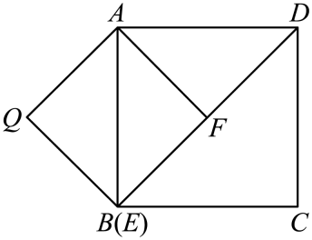

【点睛】本题主要考查了正方形的性质与判定、旋转的特征、全等三角形的判定以及勾股定理等知识与方法，此题难度不大，但综合性较强，是很好的习题．

**【变式9-3】**（2023春·全国·八年级期末）（1）如图1，在正方形ABCD中，E是AB上一点，F是AD延长线上一点，且DF＝BE，求证：CE＝CF；

（2）如图2，在正方形ABCD中，E是AB上一点，G是AD上一点，如果∠GCE＝45°，请你利用（1）的结论证明：GE＝BE＋GD；

（3）运用（1）（2）解答中所积累的经验和知识，完成下题：

如图3，在直角梯形ABCD中，AD∥BC（BC＞AD），∠B＝90°，AB＝BC，E是AB上一点，且∠DCE＝45°，BE＝4，DE=10, 求直角梯形ABCD的面积．

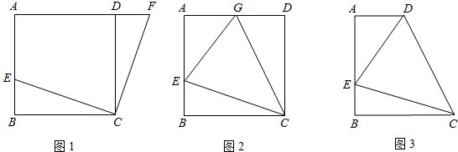

【答案】（1）证明见解析；（2）证明见解析；（3）108.

【分析】（1）根据正方形的性质，可直接证明△CBE≌△CDF，从而得出CE=CF；

（2）延长AD至F，使DF=BE，连接CF，根据（1）知∠BCE=∠DCF，即可证明∠ECF=∠BCD=90°，根据∠GCE=45°，得∠GCF=∠GCE=45°，利用全等三角形的判定方法得出△ECG≌△FCG，即GE=GF，即可得出答案GE=DF+GD=BE+GD；

（3）过C作CF⊥AD的延长线于点F．则四边形ABCF是正方形，设DF=x，则AD=12-x，根据（2）可得：DE=BE+DF=4+x，在直角△ADE中利用勾股定理即可求解.

【详解】（1）如图1，在正方形ABCD中，

∵BC=CD，∠B=∠CDF，BE=DF，

∴△CBE≌△CDF，

∴CE=CF；

（2）如图，延长AD至F，使DF=BE，连接CF，

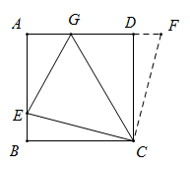

由（1）知△CBE≌△CDF，

∴∠BCE=∠DCF，

∴∠BCE+∠ECD=∠DCF+∠ECD，

即∠ECF=∠BCD=90°，

又∵∠GCE=45°，

∴∠GCF=∠GCE=45°，

∵CE=CF，∠GCE=∠GCF，GC=GC，

∴△ECG≌△FCG，

∴GE=GF，

∴GE=DF+GD=BE+GD；

（3）如图：过点C作CF⊥AD于F，

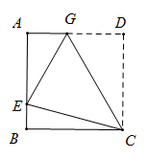

∵AD∥BC，∠B＝90°，

∴∠A＝90°，

∵∠A＝∠B＝90°，FC⊥AD，

∴四边形ABCF是矩形，且AB＝BC＝12，

∴四边形ABCF是正方形，

∴AF＝12，

由（2）可得DE＝DF＋BE，

∴DE＝4＋DF，

在△ADE中，AE2＋DA2＝DE2，

∴（12−4）2＋（12−DF）2＝（4＋DF）2，

∴DF＝6，

∴AD＝6，

∴S四边形ABCD＝ (AD＋BC)×AB＝×(6＋12)×12＝108．

【点睛】本题考查了全等三角形的判定和性质以及正方形的性质，解决本题的关键是注意每个题目之间的关系，正确作出辅助线．

**【变式9-4】**（2023春·福建南平·八年级统考阶段练习）如图，点是正方形对角线的延长线上任意一点，以线段为边作一个正方形，线段与、分别相交于点、．

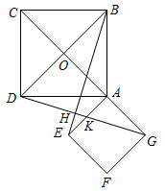

(1)求证：；

(2)判断与的关系，并说明理由；

(3)若，，求的长．

【答案】(1)见解析

(2)，，理由见解析

(3)

【分析】（1）根据正方形的性质和定理证明即可得出结论；

（2）由（1）的结论得，，再根据通过等量代换即可证明；

（3）连接，证明出四边形是正方形，再利用正方形的性质得出条件，证出，在中利用勾股定理求得的长．

【详解】（1）四边形和四边形是正方形，

，，，

，

，

．

．

（2），，理由如下：

，

，，

，

在中，，

，

，

．

（3）连接，如图，

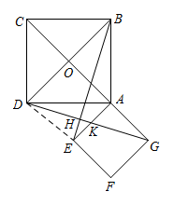

四边形和四边形是正方形，

，，，，

，，

在中，

，

，

，

，

，，

，

四边形是平行四边形，

*，*

四边形是正方形，

，

，，

，

，

在中，

．

【点睛】本题主要考查了正方形的判定与性质，三角形全等的判定与性质，勾股定理的应用，掌握相关的知识点，添加适当的辅助线是解本题的关键．

**考点10 （特殊）平行四边形的动点问题**

**【例10】**（2023·河北石家庄·统考二模）如图，在四边形中，，，，点从点出发，以的速度向点运动，点从点同时出发，以相同的速度向点运动，当其中一个动点到达端点时，两个动点同时停止运动.设点的运动时间为（单位：），下列结论正确的是（    ）

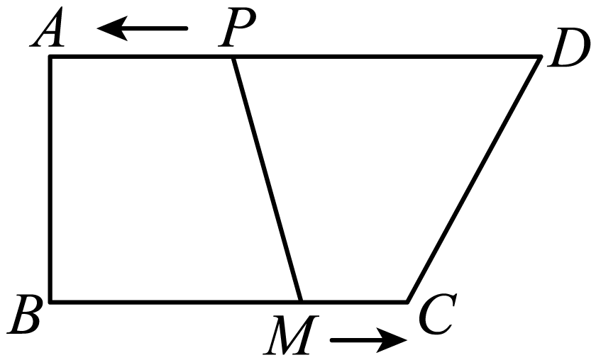

A．当时，四边形为矩形 B．当时，四边形为平行四边形

C．当时， D．当时，或

【答案】D

【分析】对于选项A、B，分别计算当与时相应线段的长度结合平行四边形的判定方法判断即可；对于C、D选项，作，垂足分别为*E、F*，如图，证明，得出，进而得出关于*t*的方程，解方程判定即可.

【详解】解：当时，，cm，，

∴，

∴四边形不为矩形，故选项A结论错误；

当时，，，cm，

∴，

∴四边形不为平行四边形，故选项B结论错误；

当时，作，垂足分别为*E、F*，如图，

∵，

∴，

∴四边形都是矩形，

∴，

∴当时，，，

∴，

∵，

∴，

解得：或，故选项C错误、选项D正确；

故选：D.

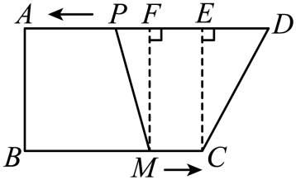

【点睛】本题是四边形综合题，主要考查了平行四边形的判定和性质、矩形的判定和性质、全等三角形的判定和性质等知识，熟练掌握相关图形的判定和性质、善于动中取静是解题的关键.

**【变式10-1】**（2023春·浙江·八年级专题练习）如图，在正方形*ABCD*中，*AB*=4，*E*是*BC*上的一点且*CE*=3，连接*DE*，动点*M*从点*A*以每秒2个单位长度的速度沿*AB*-*BC*-*CD*-*DA*向终点*A*运动，设点*M*的运动时间为*t*秒，当△*ABM*和△*DCE*全等时，*t*的值是（   ）

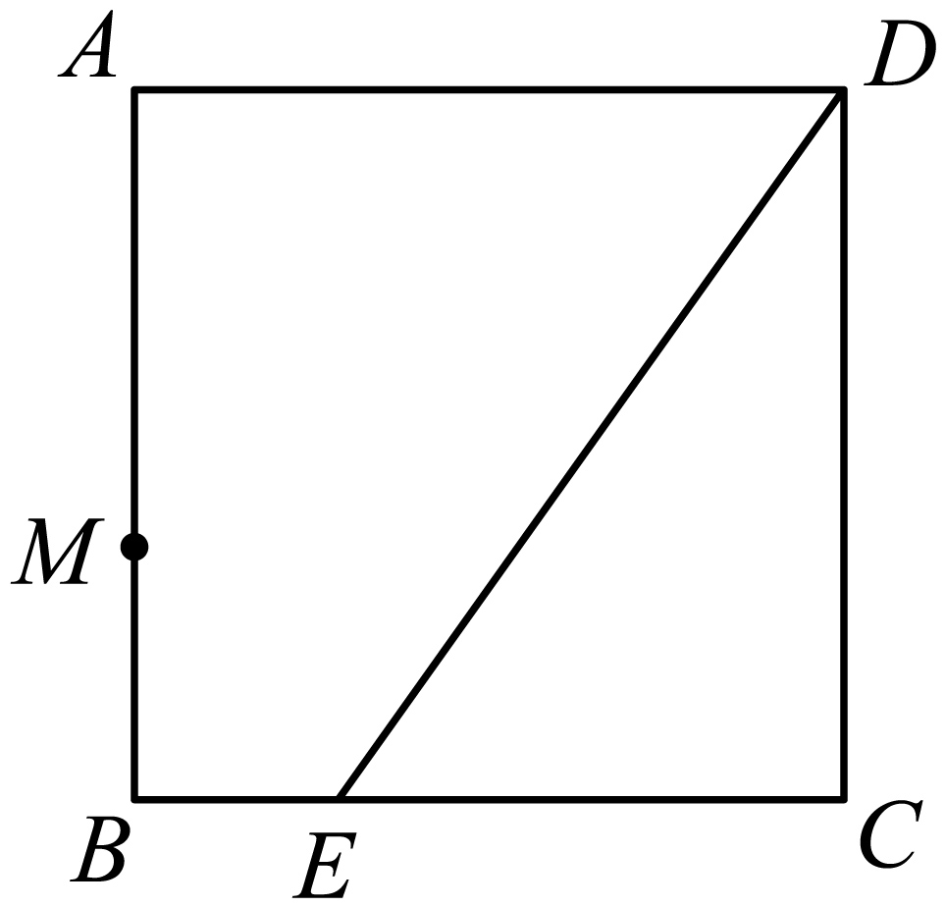

A．3.5 B．5.5 C．6.5 D．3.5或6.5

【答案】D

【分析】分两种情况进行讨论，根据题意得出*BM*=2*t*-4=3和*AM*=16-2*t*=3即可求得．

【详解】解：如图，当点*M*在*BC*上时，

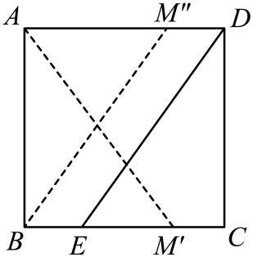

∵△*ABM*′和△*DCE*全等，

∴*BM*=*CE*，

由题意得：*BM*′=2*t*-4=3，

所以*t*=3.5（秒）；

当点*M*在*AD*上时，

∵△*ABM*″和△*CDE*全等，

∴*AM*″=*CE*，

由题意得：*AM*″=16-2*t*=3，

解得*t*=6.5（秒）．

所以，当*t*的值为3.5秒或6.5秒时．△*ABM*和△*DCE*全等．

故选：D．

【点睛】本题考查了正方形的性质、全等三角形的判定，解题的关键是掌握正方形的性质．

**【变式10-2】**（2023春·浙江·八年级专题练习）如图，点为矩形()的对称中心，点从点出发沿向点*B*运动，移动到点*B*停止，延长交于点，则四边形*AECF*形状是下列图形中的哪些：①平行四边形，②菱形，③矩形，④正方形．（    ）

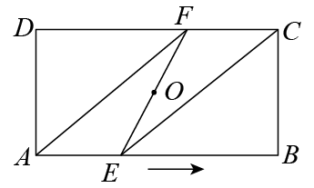

A．①②③ B．①②④ C．①③④ D．①②③④

【答案】A

【分析】根据矩形的性质，可得四边形形状的变化情况，由此可得结论．

【详解】解：连接，

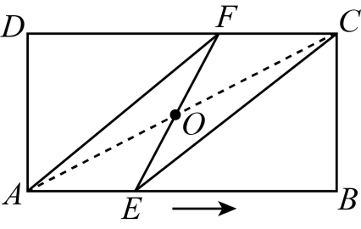

∵四边形是矩形，

∴，，

∴，

∵∠，

∴，

∴，

∴四边形是平行四边形，

当时，四边形是菱形，

当点和点重合时，四边形是矩形，而且，故不可能是正方形，

可知四边形*AECF*形状的变化依次为平行四边形→菱形→平行四边形→矩形，

故选：A．

【点睛】考查了全等三角形的判定和性质、矩形的性质，平行四边形的判定，菱形的判定，根据*EF*与*AC*的关系即可求解．

**【变式10-3】**（2023春·江苏·八年级专题练习）操作：将一把三角尺放在如图①的正方形中，使它的直角顶点在对角线上滑动，直角的一边始终经过点，另一边与射线相交于点，探究：

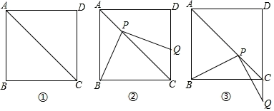

(1)如图②，当点在上时，求证：.

(2)如图③，当点在延长线上时，①中的结论还成立吗？简要说明理由.

【答案】(1)证明见解析；(2)成立，理由见解析.

【分析】（1）过点P作MN//BC，可以证明△PMQ≌△BNP，从而得出BP=QP；

（2）过点作于,交于点，可以证明△PMQ≌△BNP，从而得出BP=QP；

【详解】(1)证明：过点作，分别交于点，交于点，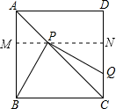

则四边形AMND和四边形BCNM都是矩形，△AMP和△CNP都是等腰直角三角形．

∴NP=NC=MB

∵∠BPQ=90°

∴∠QPN+∠BPM=90°，而∠BPM+∠PBM=90° ，

∴∠QPN=∠PBM，又∠QNP=∠PMB=90°，

在△QNP和△BMP中，

∠QNP=∠PMB，MB=NP，∠QPN=∠PBM

∴△QNP≌△PMB（ASA），

∴PQ=BP．

(2)成立.

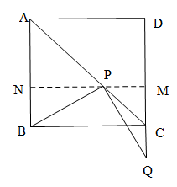

过点作于,交于点

在正方形中,

∴

∴是矩形，

∴，

∴是等腰直角三角形，

∴，

∵，

∴，

在和中，

，

∴，

∴；

【点睛】本题考查了正方形的性质，全等三角形的判定，解题的关键在根据正方形的性质得到判定全等三角形的条件，进而得到结论成立.

**【变式10-4】**（2023春·浙江·八年级专题练习）如图所示，在直角梯形中，，，，，．动点*P*从点*B*出发，沿射线的方向以每秒2个单位长度的速度运动，动点*Q*同时从点*A*出发，在线段上以每秒1个单位长度的速度向点*D*运动，当其中一个动点到达端点时停止运动、另一个动点也随之停止运动，设运动的时间为*t*秒.

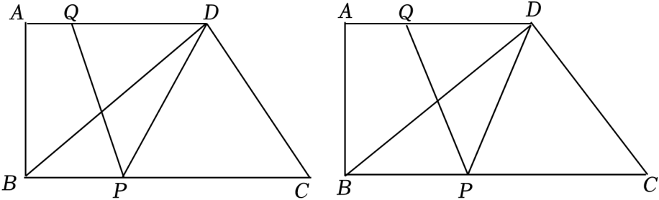

(1)设的面积为*S*，*S*＝ （用含*t*的式子表示*S*）；

(2)当*t*为何值时，四边形是平行四边形？

(3)分别求出当*t*为何值时，

①；

②．

【答案】(1)（）

(2)当时，四边形是平行四边形；

(3)①当时，；②当时，*DQ*＝*PQ*

【分析】（1）由题意知：，，将和的长代入，可求出*S*与*t*之间的函数关系式；

（2）当四边形为平行四边形时，，即，可将*t*求出；

（3）当时，可得：，从而可将*t*求出；当时，根据即：可将*t*求出．

【详解】（1）直角梯形中，，，，，

依题意，，则，，

过点*P*作于*E*，

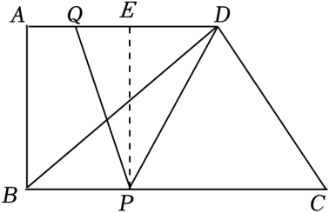

则四边形是矩形，，

∴（），

故答案为：（）

（2）当四边形是平行四边形时，，

∴，解得：，

∴当时，四边形是平行四边形；

（3）∵四边形是矩形

∴，，

①当时，，

∵



∴

解得：，

∴当时，；

②当时，，

∵在中，

又

∴

解得：，

∴当时，

【点睛】本题主要考查四边形的综合应用，掌握梯形、平行四边形的特殊性质是解题的关键．

**考点11 利用（特殊）平行四边形求最值**

**【例11】**（2023·陕西榆林·校考模拟预测）如图，直线平分正方形的面积，直线分别与、交于点、，直线于，连接，若，则长的最小值为 ．

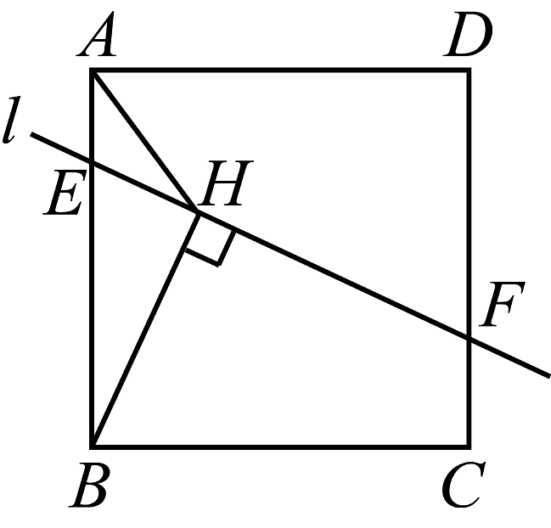

【答案】

【分析】连接交于，取中点，连接，作于，由正方形的性质得到是的中点，求出的长，得到，的长，由勾股定理求出的长，由三角形三边关系得到，于是即可求出长的最小值．

【详解】解：连接交于，取中点，连接，作于，

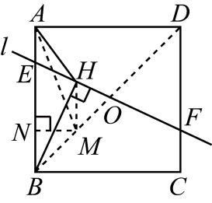

直线平分正方形的面积，

是的中点，

四边形是正方形，，

，

，

，

，

是的中点，

，

，，

是等腰直角三角形，

，

，

，

，

，

 ，

可得当*A*，*M*，*H*三点共线时，．

故答案为：．

【点睛】本题考查了正方形的性质，中心对称，三角形的三边关系，求线段长的最小值，关键是通过作辅助线，由三角形的三边关系得到.

**【变式11-1】**（2023·陕西西安·校考模拟预测）如图，在边长为4的正方形中，点*E*、*F*分别为边上的动点（不与端点重合），连接，点*E*、*F*在运动过程中，始终保持，连接．过点*B*作，垂足为*H*，连接，则的最小值为 ．

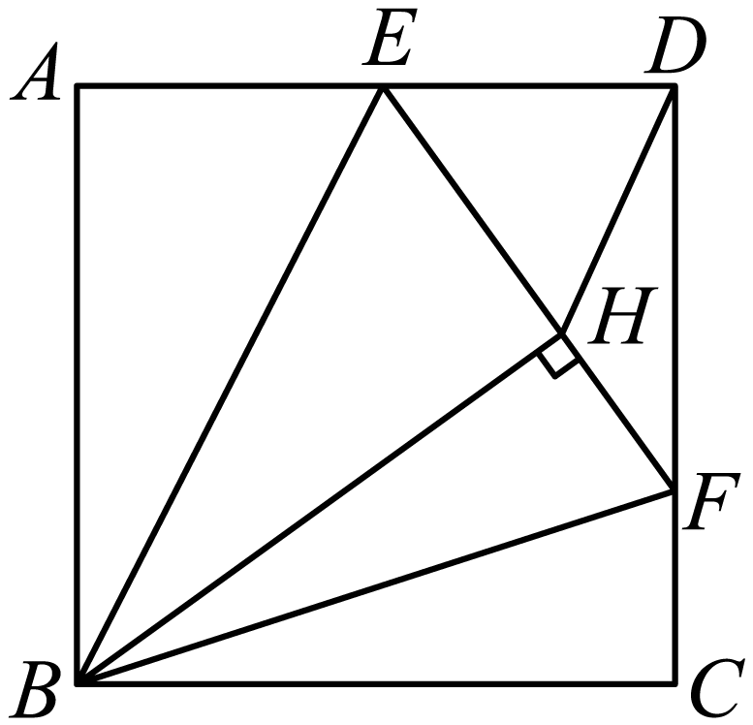

【答案】

【分析】延长至*G*，使，连接，证明，推出，，再证明，推出，当*B*、*H*、*D*三点共线时，有最小值，据此求解即可．

【详解】解：延长至*G*，使，连接，

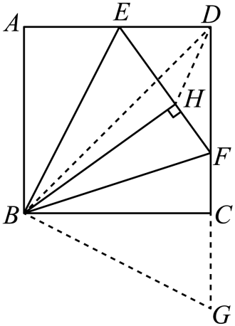

∵四边形是正方形，

∴，，

∴，

∴，，

∴，

∵，

∴，

∴，

∵，

∴，

当*B*、*H*、*D*三点共线时，有最小值，最小值为，

故答案为：．

【点睛】本题考查正方形的性质，掌握正方形中的动点问题，把求的最小值问题转化成求的长是解题的关键．

**【变式11-2】**（2023·江苏·模拟预测）如图，中，，，点是与点不重合的动点，以为一边作正方形．设，点、与点的距离分别为，，则的最小值为 ．

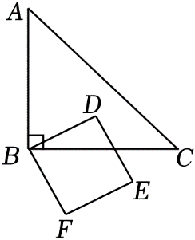

【答案】

【分析】连接，，证明，可得，当当、、、在同一直线上时，可得最小值为，根据勾股定理求解即可．

【详解】解：连接，，，

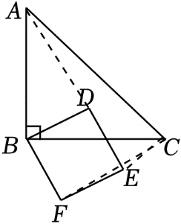

在中，，

四边形是正方形，

，，

，

即，

在与中，

，

，

，

，

当、、、在同一直线上时，最小即为，

中，，，

，

故答案为：．

【点睛】本题考查了正方形的性质，全等三角形的判定和性质，勾股定理，将转化为是解题的关键．

**【变式11-3】**（2023·全国·九年级专题练习）【阅读材料】如图①，四边形中，，，点，分别在，上，若，则．

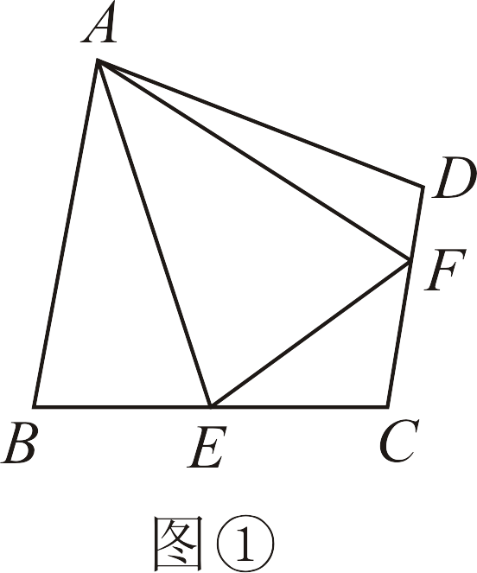

【解决问题】如图②，在某公园的同一水平面上，四条道路围成四边形．已知，，，，道路，上分别有景点，，且，，若在，之间修一条直路，则路线的长比路线的长少 （结果取整数，参考数据：）．

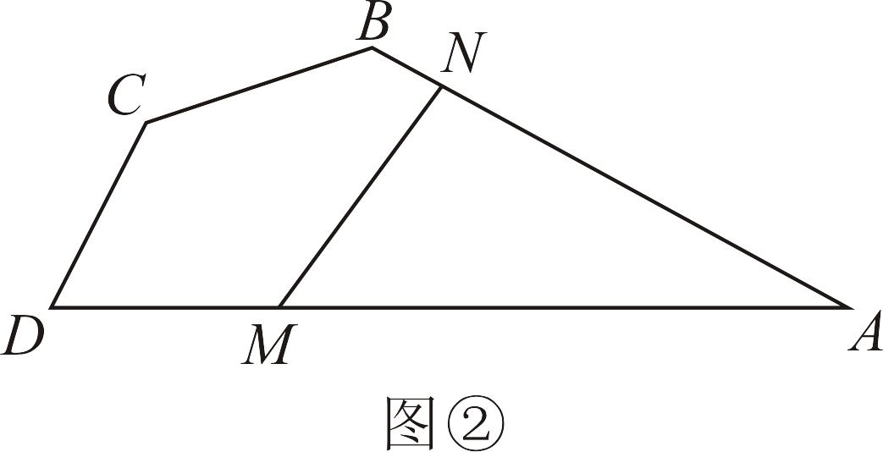

【答案】370

【分析】延长交于点，根据已知条件求得,进而根据含30度角的直角三角形的性质，求得，，从而求得的长，根据材料可得，即可求解．

【详解】解：如图，延长交于点，连接，

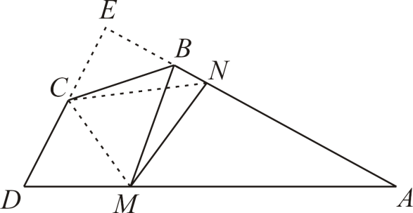

，，，

，，



是等边三角形，

,

,

在中，，，

，，

，

中，，，

，





，

，

中，



是等腰直角三角形



由阅读材料可得，

路线的长比路线的长少．

故答案为：370．

【点睛】本题考查了含30度角的直角三角形的性质，勾股定理，理解题意是解题的关键．

**【变式11-4】**（2023春·湖北武汉·八年级校联考阶段练习）如图，正方形中，点为边的上一动点，作交、分别于、点，连．

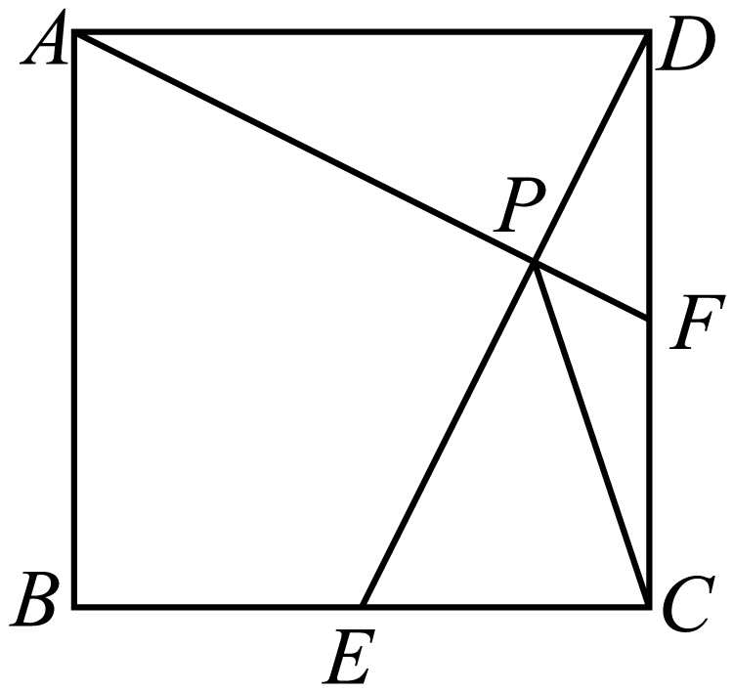

(1)若点*E*为的中点，求证：*F*点为的中点；

(2)若点*E*为的中点，，，求的长；

(3)若正方形边长为4，直接写出的最小值________．

【答案】(1)见解析

(2)2

(3)

【分析】（1）证明，推出，由，，推出，即可证明点为的中点；

（2）延长到，使得，连接，根据全等三角形的判定和性质以及等腰直角三角形的性质即可解决问题．

（3）取的中点，连接，，由直角三角形的性质求出，由勾股定理求出，当、、共线时，的值最小，则可求出答案．

【详解】（1）解：证明：如图1中，

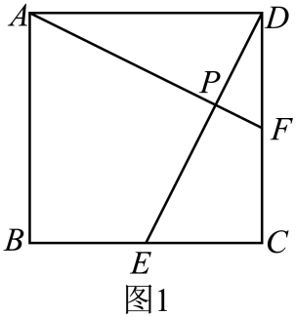

四边形是正方形，

，，

，

，

，，

，

在和中，

，

，

，

，，

，

点为的中点；

（2）延长到，使得，连接，

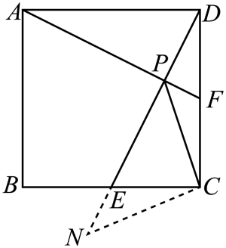

，

，

又，分别是，的中点，

，

在和中，

，

，

，，

，

，

是等腰直角三角形，

，

．

（3）取的中点，连接，，

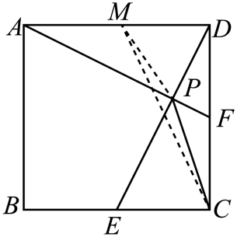

，

，



，

、、共线时，的值最小，最小值为．

故答案为：．

【点睛】本题是四边形综合题，考查了全等三角形的判定和性质，正方形的性质，等腰直角三角形的判定和性质，直角三角形的性质等知识，解题的关键是熟练掌握全等三角形的判定与性质．

**考点12 四边形的综合问题**

**【例12】**（2023春·广东广州·八年级广州市第二中学校考期中）如图，正方形中，点*P*是线段上的动点．

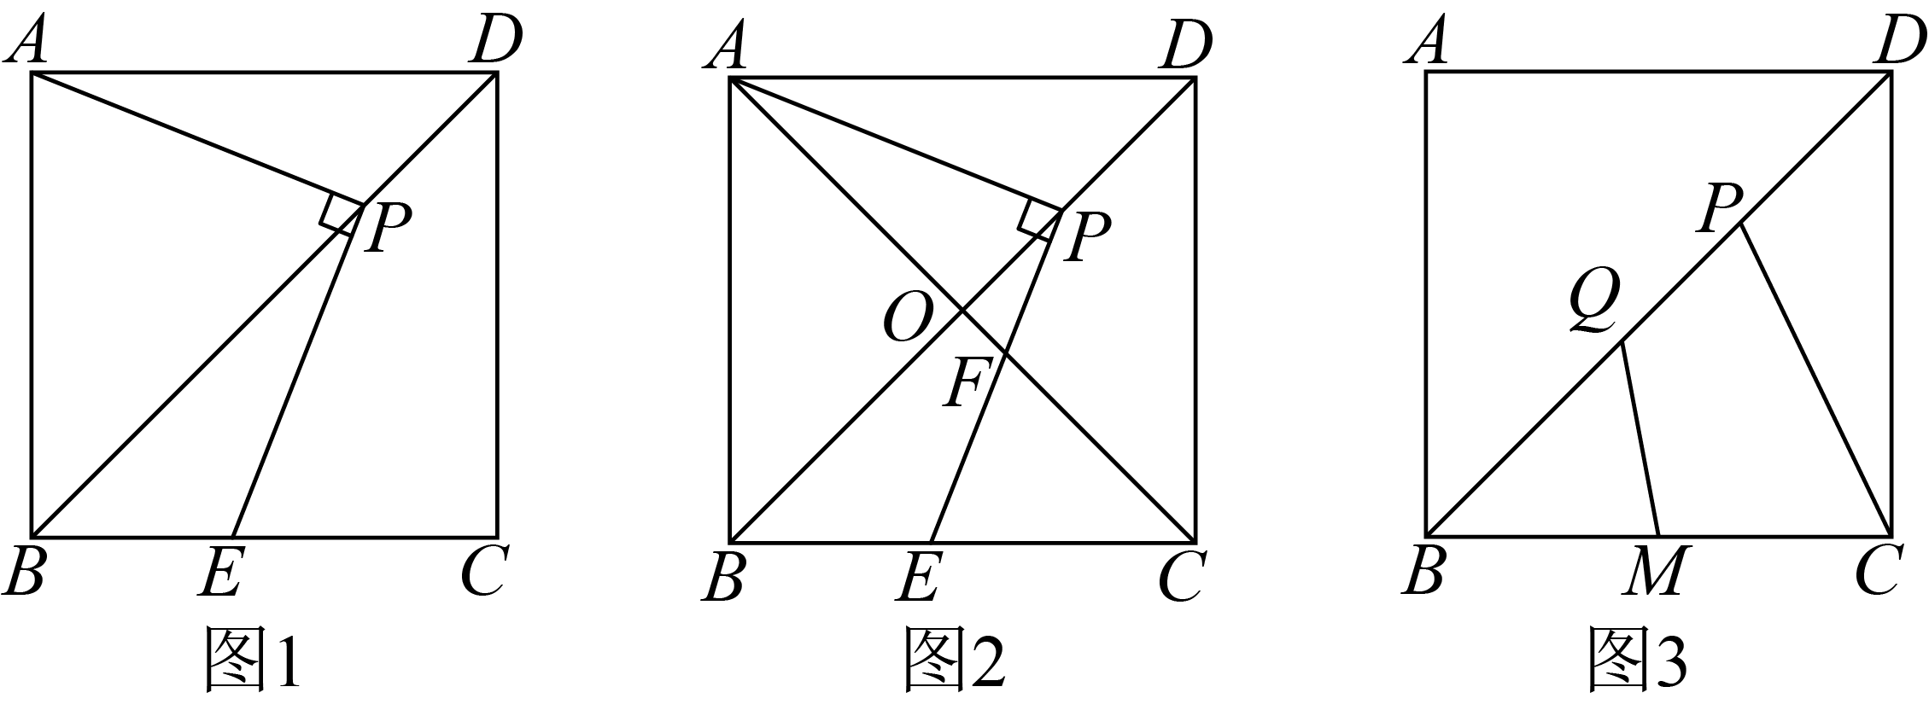

(1)当交于*E*时，

①如图1，求证：．

②如图2，连接交于点*O*，交于点*F*，试探究线段、、之间用等号连接的数量关系，并说明理由；

(2)如图3，已知*M*为的中点，为对角线上一条定长线段，若正方形边长为4，随着*P*的运动，的最小值为，求线段的长．

【答案】(1)①见解析；②

(2)

【分析】（1）①连接，根据证明，得到，，再求出，进一步证明得到，等量代换可得结果；②先根据得到，得到，结合勾股定理得到；

（2）连接交于点*O*，先根据正方形的性质得到，，进一步得到当点*P*与点*O*重合时，的最小值，的最小值，以及此时，，最后根据*M*为中点得到*Q*为中点，即可求解．

【详解】（1）解：①如图1，连接，

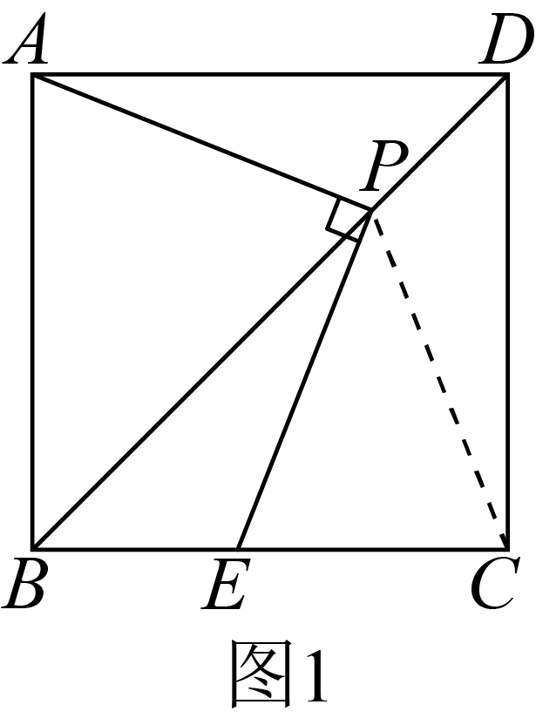

∵四边形是正方形，

∴，，，

在和中，

，

∴，

∴，，

∵，

∴，

又，

∴，

∵，

∴，

∴，

∴，

∴；

②如图，，理由是：

∵，

∴，

∵四边形是正方形，

∴，

∵，

∴，

∴；

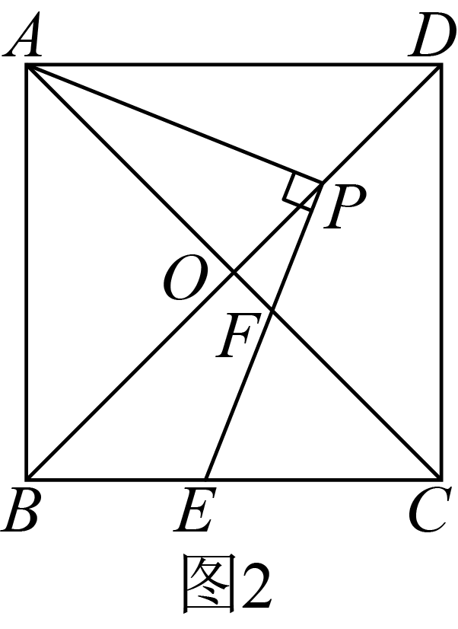

（2）如图，连接交于点*O*，

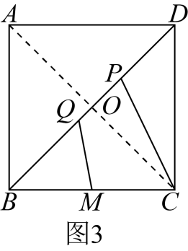

∵四边形是正方形，边长为4，

∴，，

∴当点*P*与点*O*重合时，的最小值为，

∵的最小值为，

∴的最小值为，

∴当点*P*与点*O*重合时，，如图，

∴，

∵*M*为中点，

∴*Q*为中点，

∴．

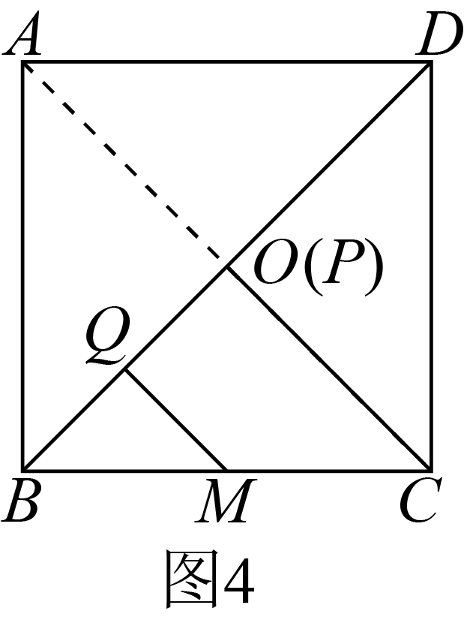

【点睛】本题考查了四边形综合题，正方形的性质，全等三角形的判定和性质，面积法，勾股定理，最值问题，有一定难度，解题的关键是数形结合，利用正方形的性质添加辅助线．

**【变式12-1】**（2023·广东深圳·统考二模）【课本再现】把两个全等的矩形和矩形拼成如图1的图案，则______；

【迁移应用】如图2，在正方形中，是边上一点（不与点，重合），连接，将绕点顺时针旋转至，作射线交的延长线于点，求证：；

【拓展延伸】在菱形中，，是边上一点（不与点，重合），连接，将绕点顺时针旋转至，作射线交的延长线于点．

①线段与的数量关系是_____________________．

②若，是的三等分点，则的面积为____________________．

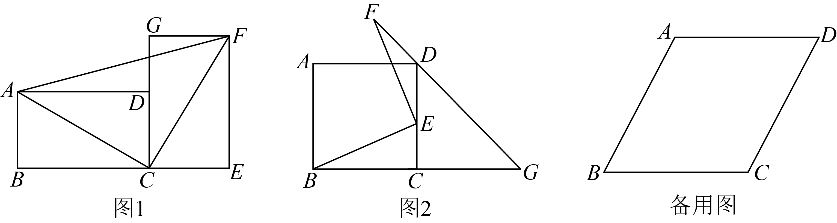

【答案】【课本再现】90；【迁移应用】见解析；【拓展延伸】①；②或

【分析】（1）【课本再现】先证明，可得，从而得到，即可；

【迁移应用】过点*F*作交于点*H*，结合正方形的性质和旋转的性质证明，可得，从而得到，进而得到是等腰直角三角形，即可；

【拓展延伸】①过点*F*作，与的延长线交于点*H*，可证得，从而得到，，进而得到，，继而得到；②分两种情况讨论，即可．

【详解】∵矩形和矩形是全等矩形，

∴，，

在和中，

，

∴，

∴，

∵，

∴，

∴；

故答案为：90

【迁移应用】如图，过点*F*作交于点*H*，

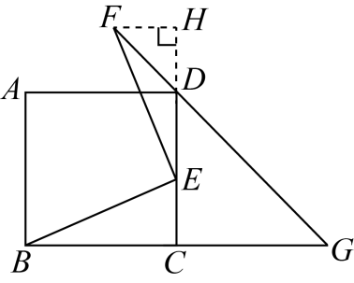

∵四边形是正方形，

∴，

∴，

由旋转的性质得：，

∵，

∴，

在和中，

，

∴，

∴，

∴，

∴，

∴，

∴，

∴，

∴，

∵，

∴是等腰直角三角形，

∴；

【拓展延伸】①过点*F*作，与的延长线交于点*H*，

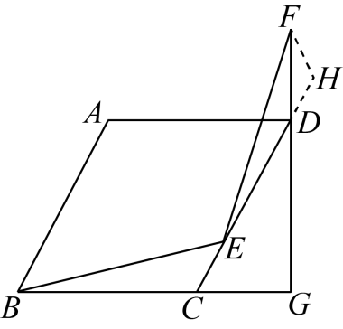

由旋转的性质得：，

∴，

∵四边形是菱形，

∴，

∴，

∴，

在和中，

，

∴，

∴，，

∴，

∴，

∴，

∴，

∴，

∴，

∵，

∴，

∴；

故答案为：

②当时，有

，

由①得：，

∴，

∵的底边上的高相等，

∴；

当时，有，

∴

综上所述，的面积为或．

故答案为：或

【点睛】本题主要考查了四边形的综合题，全等三角形的判定和性质，直角三角形的性质等知识，熟练掌握相关知识点，并利用类比思想解答是解题的关键．

**【变式12-2】**（2023春·江苏·八年级阶段练习）如图，已知四边形*ABCD*为正方形，*AB*＝，点*E*为对角线*AC*上一动点，连接*DE*，过点*E*作*EF*⊥*DE*，交*BC*于点*F*，以*DE*、*EF*为邻边作矩形*DEFG*，连接*CG*．

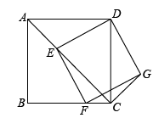

(1)求证：矩形*DEFG*是正方形；

(2)探究：

①*CE*与*CG*有怎样的位置关系？请说明理由．

②*CE*＋*CG*的值为 　 　．

【答案】(1)见解析

(2)①垂直，见解析；②2

【分析】（1）作*EM*⊥*BC*于*M*，*EN*⊥*CD*于*N*，得到*EN*=*EM*，然后证得∠*DEN*=∠*FEM*，得到△*DEN*≌△*FEM*，则有*DE*=*EF*，根据正方形的判定即可证得矩形*DEFG*是正方形；

（2）①根据正方形的性质得到*DE*=*DG*，*AD*=*DC*，根据余角的性质得到∠*CDG*=∠*ADE*，根据全等三角形的性质得到∠*CDA*=∠*DCG*，根据垂直的定义即可得到结论；

②根据全等三角形的性质得到*AE*=*CG*，根据线段的和差即可得的结论．

【详解】（1）如图，作*EM*⊥*BC*于*M*，*EN*⊥*CD*于*N*，

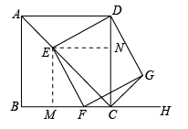

又∠*BCD*=90°，

∴∠*MEN*＝90°，

∵点*E*是正方形*ABCD*对角线上的点，

∴*EM*＝*EN*，

∵∠*DEF*＝90°，

∴∠*DEN*＝∠*MEF*＝90°﹣∠*FEN*，

∵∠*DNE*＝∠*FME*＝90°，

在△*DEN*和△*FEM*中，

，

∴△*DEN*≌△*FEM*（ASA），

∴*EF*＝*DE*，

∵四边形*DEFG*是矩形，

∴矩形*DEFG*是正方形；

（2）①*CE*⊥*CG*，理由如下：

∵正方形*DEFG*和正方形*ABCD*，

∴*DE*＝*DG*，*AD*＝*DC*，

∵∠*CDG*+∠*CDE*＝∠*ADE*+∠*CDE*＝90°，

∴∠*CDG*＝∠*ADE*，

在△*ADE*和△*CDG*中，

，

∴△*ADE*≌△*CDG*（SAS），

∴∠*DAE*＝∠*DCG*，

∵∠*ACD*+∠*CAD*+∠*ADC*＝180°，∠*ADC*＝90°，

∴∠*ACG*＝∠*ACD*+∠*DCG*＝∠*ACD*+∠*CAD*＝90°，

∴*CE*⊥*CG*；

②由①知，△*ADE*≌△*CDG*，

∴*AE*＝*CG*，

∴*CE*+*CG*＝*CE*+*AE*＝*AC*＝*AB*＝×＝2，

故答案为：2.

【点睛】此题主要考查了正方形的性质，矩形的性质，正方形的判定，三角形的全等的性质和判定，勾股定理，解本题的关键是正确作出辅助线，证得△*DEN*≌△*FEM*．

**【变式12-3】**（2023·全国·九年级假期作业）正方形*ABCD*的边长为6，点*E*是*BC*边上一动点，点*F*是*CD*边上一动点，过点*E*作*AF*的平行线，过点*F*作*AE*的平行线，两条线交于点*G*．

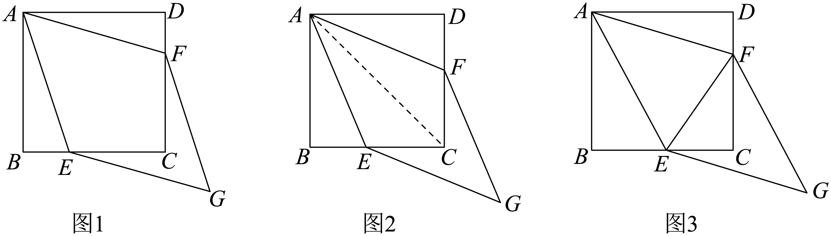

(1)如图1，若*BE*＝*DF*，求证：四边形*AEGF*是菱形；

(2)如图2，在（1）小题条件下，若∠*EAF*＝45°，求线段*DF*的长；

(3)如图3，若点*F*运动到*DF*＝2的位置，且∠*EAF*依然保持为45°，求四边形*AEGF*的面积．

【答案】(1)见解析

(2)

(3)四边形*AEGF*的面积为30

【分析】（1）先判定四边形*AEGF*是平行四边形，证明，由全等三角形的性质得出，由菱形的判定可得出结论；

（2）过点*F*作于点*H*，证明是等腰直角三角形，得出，则可得出答案；

（3）过点*A*作*AE*的垂线，交*CD*的延长线于点*K*，过点*F*作于点*P*，证明△，由全等三角形的性质得出，，证明，由全等三角形的性质得出，求出，由勾股定理求出*AE*和*AF*的长，最后由平行四边形的面积公式可得出答案．

【详解】（1）证明：∵，，

∴四边形*AEGF*是平行四边形．

∵四边形*ABCD*是正方形，

∴，，

又∵

∴，

∴，

∴四边形*AEGF*是菱形；

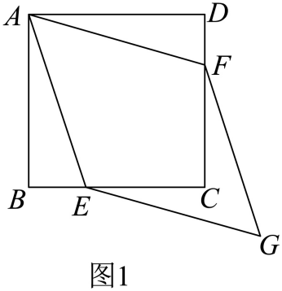

（2）解：过点*F*作于点*H*，

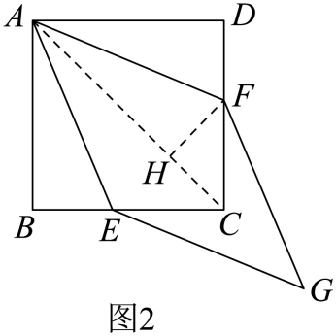

∵四边形*AEGF*为菱形，

∴*AC*平分，

∴．

又∵四边形*ABCD*是正方形，

∴，

∴．

∵于点*D*，于点*H*，

∴．

∵，，

∴是等腰直角三角形，

∴，

∴，

∴；

（3）解：过点*A*作*AE*的垂线，交*CD*的延长线于点*K*，过点*F*作于点*P*，

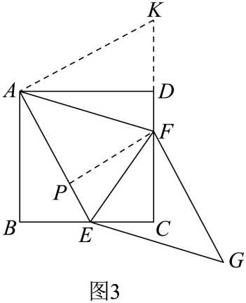

∴．

∵，

∴．

∵四边形*ABCD*是正方形，

∴，，

∴，

∴．

又∵，，

∴，

∴，．

又∵，，，

∴，

∴，

设．

又∵，，，

在中，，，

∴，

∴，

∴，

∴，，

∴等腰直角三角形中，．

又∵四边形*AEGF*为平行四边形，

∴．

【点睛】本题是四边形综合题，考查了正方形的性质，勾股定理，菱形的判定，等腰直角三角形的判定与性质以及全等三角形的判定和性质，判定四边形*AEGF*为菱形是解题的关键．

**【变式12-4】**（2023春·全国·八年级期中）如图，在平行四边形中，，于*E*，于*G*，交于*F*．

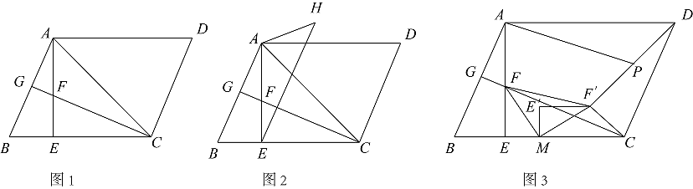

(1)如图1，若，，求的长；

(2)如图2，平行四边形外部有一点*H*，连接、，满足，，求证：．

(3)如图3，在上有一点*M*，连接，将绕着点*M*顺时针旋转90°得，连接、，点*P*为的中点，连接．在（1）的条件下，当最小时，直接写出线段的长度．

【答案】(1)

(2)见解析

(3)

【分析】（1）根据“ASA”结合题目中已知条件证明，然后得出，根据勾股定理算出*AE*的长，即可得出*CE*的长，算出*BC*的长，即可得出*AD*的长；

（2）过点*A*作于点*N*，交*EH*于点*M*，连接*CH*，交*AN*于点*O*，*HE*交*CG*于点*K*，根据“AAS”证明，推导出*HK*=*CK*，得出，利用等腰直角三角形的性质，推导出结论即可；

（3）连接，过点作交*BC*于点*Q*，交*AD*于点*P*，设*EM*=*x，*根据已知条件先证明，根据全等三角形的性质，结合解析（1）中结论，用*x*表示出*CQ*的长度，列出关于的关系式，得出当当点*M*在点*E*的右边，且到点*E*的距离为时最小，根据，结合勾股定理求出*AP*的长度即可．

【详解】（1）解：∵四边形*ABCD*为平行四边形，

∴*AB*=*CD*=，，，

，

，

，

，，

，，

，，

，

，

，

，

，

，

，

，

．

（2）过点*A*作于点*N*，交*EH*于点*M*，连接*CH*，交*AN*于点*O*，*HE*交*CG*于点*K*，如图所示：

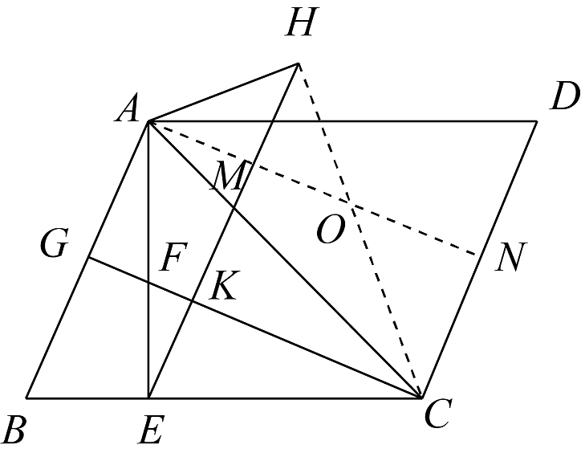

四边形*ABCD*为平行四边形，

，

，

，

，

四边形*AGCN*为矩形，

，*AG*=*CN*，

，

，

，，

，

，，

，

，

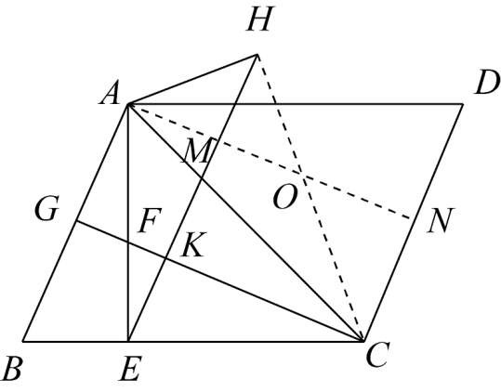

，

，*ME*=*CK*，

，

，

，

，

，

，

即*HK*=*ME*，

∴*HK*=*CK*，

，

，

，

，

，

，

，

∴*NO*=*AG*，

∵，

，

∴，

∴．

（3）连接，过点作交*BC*于点*Q*，交*AD*于点*P*，设*EM*=*x*，

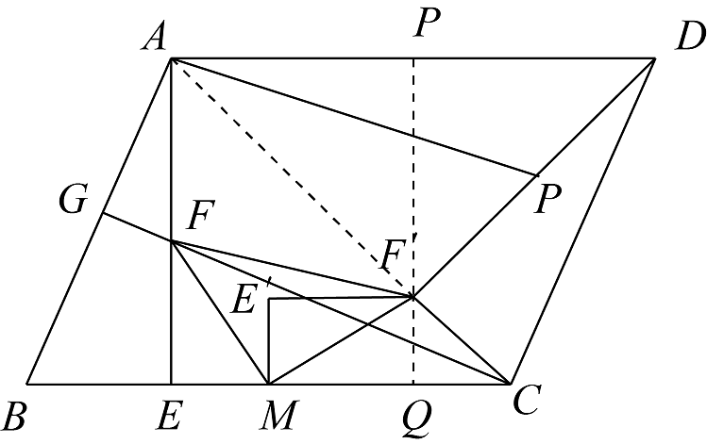

根据旋转可知，，，

，

∴，，

，

，

，，

根据（1）可知，，，

，







，

当时，最小，即最小，

即当点*M*在点*E*的右边，且到点*E*的距离为时最小，

，

，

四边形*AEQP*为矩形，

，，

根据解析（1）可知，，，

，，

，

，

点为的中点，

，

，，

垂直平分*AD*，

，

，

即，

为直角三角形，

，

．

【点睛】本题主要考查了四边形的综合题，主要考查了全等三角形的判定性质、等腰直角三角形的性质，矩形的判定和性质，平行四边形的性质和判定，垂直平分线的性质和判定，勾股定理及逆定理的应用，作出正确的辅助线，灵活运用性质和判定是解题的关键．

